**BỘ LAO ĐỘNG THƯƠNG BINH VÀ XÃ HỘI**

**TRƯỜNG CAO ĐẲNG THỰC HÀNH FPT POLYTECHNIC HCM**



**BÁO CÁO ASSIGNMENT**

**DỰ ÁN 1**

**PHARMATECHNOLOGY**

**GVHD**: Nguyễn Trung Kiên

**Lớp: SD19305**

**Tên nhóm: 1**

**Thành viên:**

1.Lê Văn An (PS39626): Leader

TP.Hồ Chí Minh, ngày 9 tháng 8 năm 2024

**MỤC LỤC**

1 Phân tích 2

1.1 Hiện trạng 2

1.2 Yêu cầu hệ thống 2

1.3 Use case 2

1.3.1 Mô tả Use Case 2

2 Thiết kế 2

2.1 Mô hình triển khai 2

2.2 Thiết kế CSDL 2

2.2.1 Sơ đồ quan hệ thực thể 2

2.2.2 Thiết kế chi tiết các thực thể 2

2.3 Thiết kế giao diện 2

2.3.1 Sơ đồ tổ chức giao diện 2

2.3.2 Thiết kế giao diện cho các chức năng nghiệp vụ 2

3 Thực hiện viết mã 2

3.1 Viết mã tạo CSDL 2

3.1.1 Tạo CSDL 2

3.1.2 SQL truy vấn và thao tác 2

3.1.3 Các thủ tục lưu tổng hợp thống kê 2

3.2 Lập trình JDBC 3

3.2.1 Lớp hỗ trợ 3

3.2.2 Model class - Các lớp mô tả dữ liệu 3

3.2.3 DAO Class - Các lớp truy xuất dữ liệu 3

3.3 Viết mã cho ứng dụng 3

3.3.1 Xử lý Form X 3

3.3.2 Xử lý Form Y 3

4 Kiểm thử 3

4.1 Kiểm thử form X 3

4.2 Kiểm thử form Y 3

5 Đóng gói và triển khai 3

5.1 Hướng dẫn chuyển đổi jar thành exe 3

5.2 Hướng dẫn cài đặt triển khai 3

**PHÂN CÔNG DỰ ÁN**

**LỜI NÓI ĐẦU:**

* Vì tụi em là mong muốn sau môn học ai cũng có thể tự làm một dự án riêng cho mình, nên chúng em sẽ cùng nhau làm từng giai đoạn dự án, chính vì thế nên chúng em sẽ không có phần công từng phần cho mỗi người, mà tất cả làm cùng nhau.
* Tụi em quản lý dự án theo mô hình waterfall.
* Dưới đây là các kênh em chúng em đã sử dụng để làm dự án này.

**Mô Hình Quản Lý Dự Án: WaterFall**

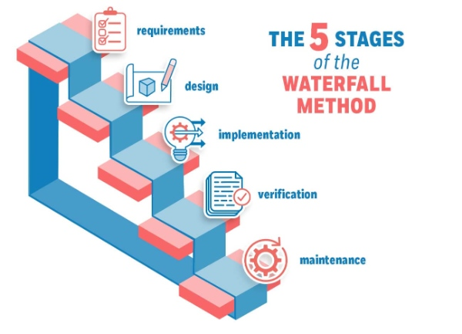

**Quản Lý CODE: Git & Github.**

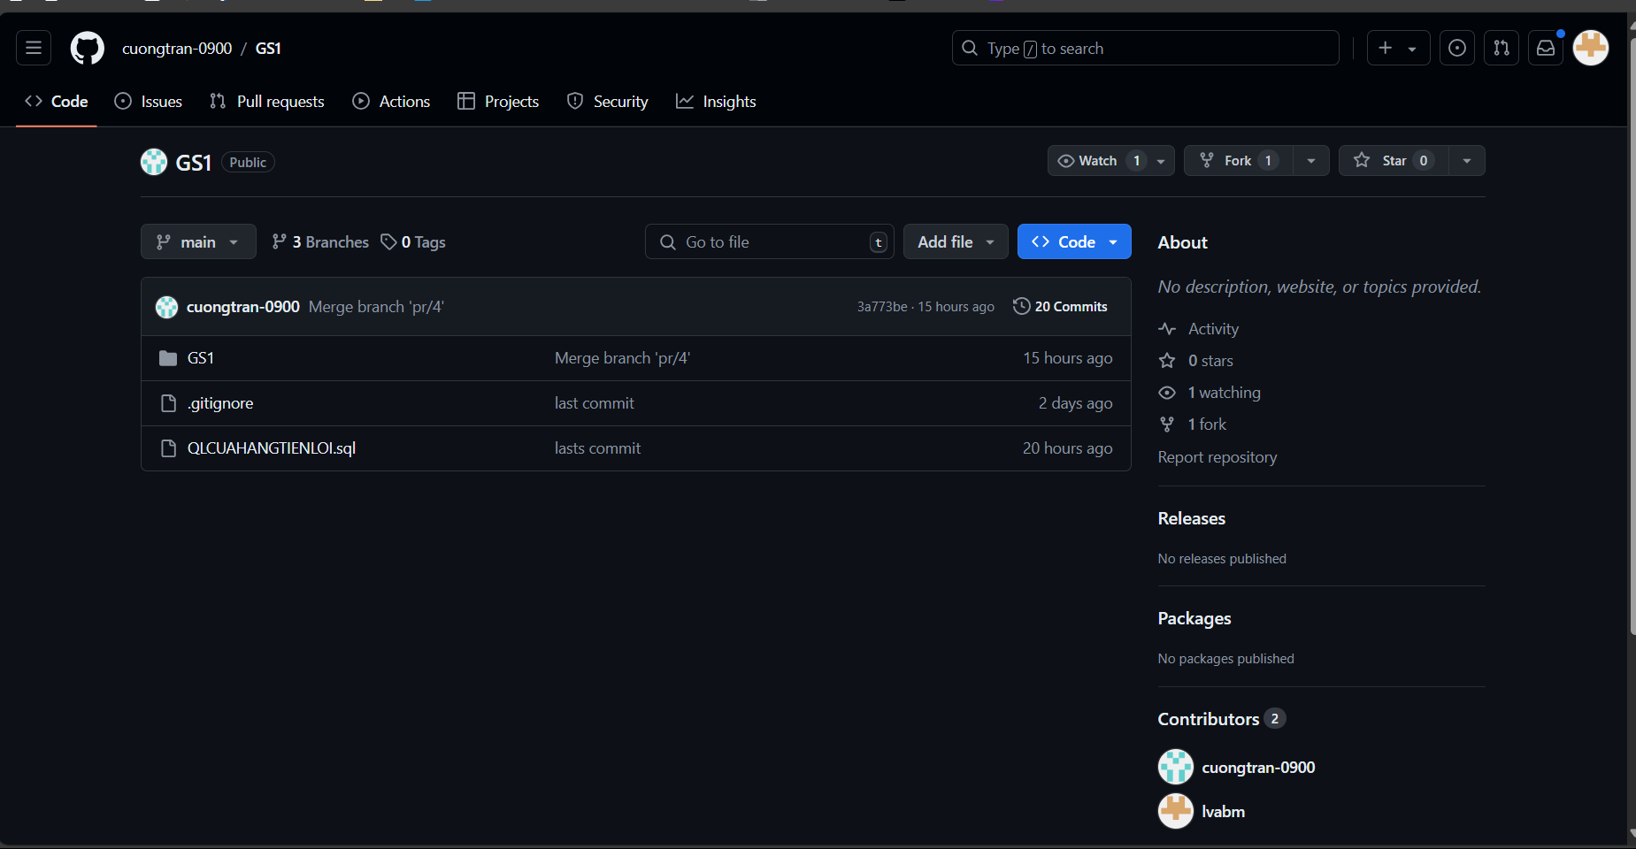

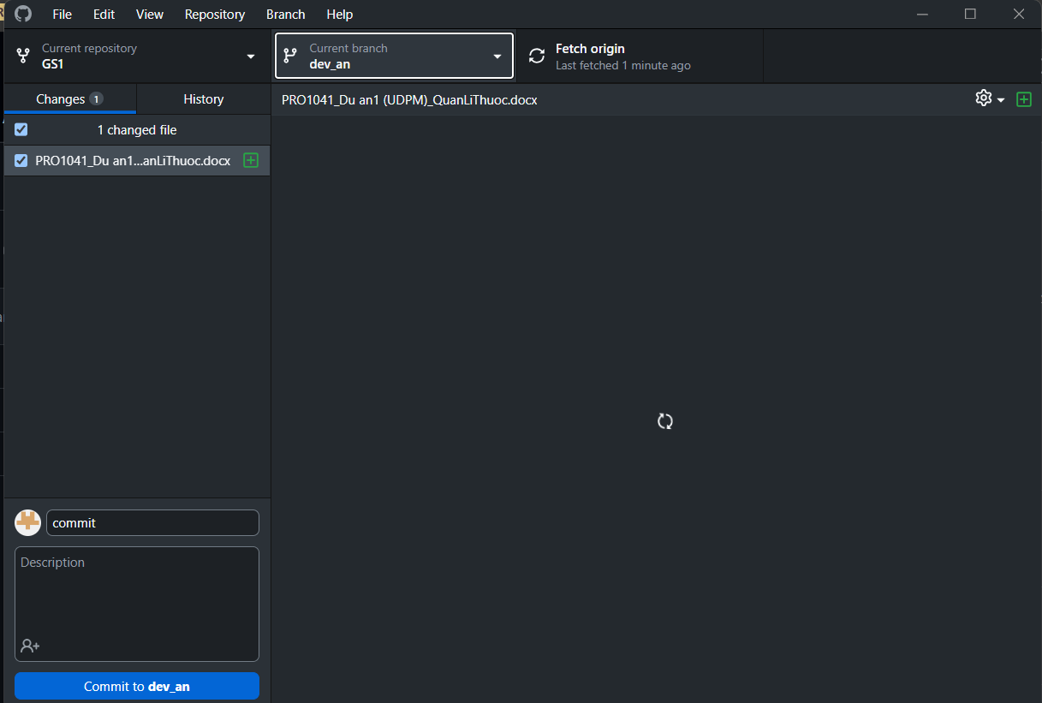

**Quản Lý Tiến Độ Dự Án: Jira.**

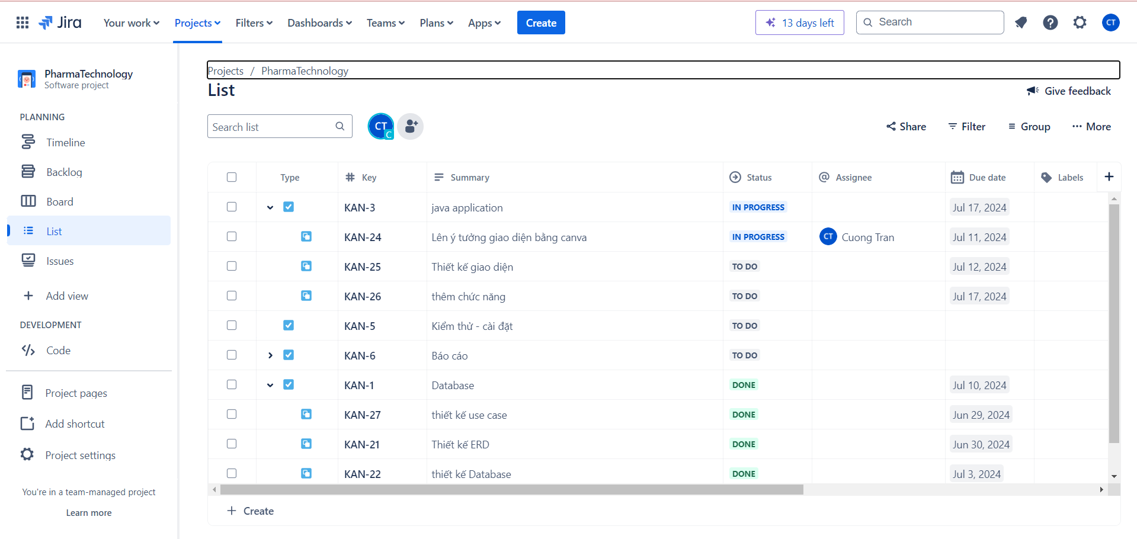

PHÂN TÍCH

* 1. **Hiện trạng**

- Các cửa hàng tiện lợi nói riêng và các cửa hàng tạp hóa nói chung rất nên cần một chương trình quản lí bán hàng để kiểm soát thu nhập, cũng như quản lí các sản phẩm bán ra.

- Xử lý hóa đơn bằng tay dễ dẫn đến nhầm lẫn và lỗi.

- Khó khăn trong việc lưu trữ và truy xuất thông tin hóa đơn cũ.

- Thiếu hệ thống để theo dõi và quản lý quan hệ với khách hàng.

- Lưu trữ thông tin khách hàng còn rời rạc, không đồng bộ.



* 1. **Yêu cầu hệ thống**

· Quản lý Sản Phẩm :

* Hỗ trợ tạo, quản lý và lưu trữ hóa đơn điện tử.
* Hỗ trợ tạo, quản lý các sản phẩm bán ra.

· Quản lý Thông tin Khách Hàng :

* Lưu trữ thông tin khách hàng.

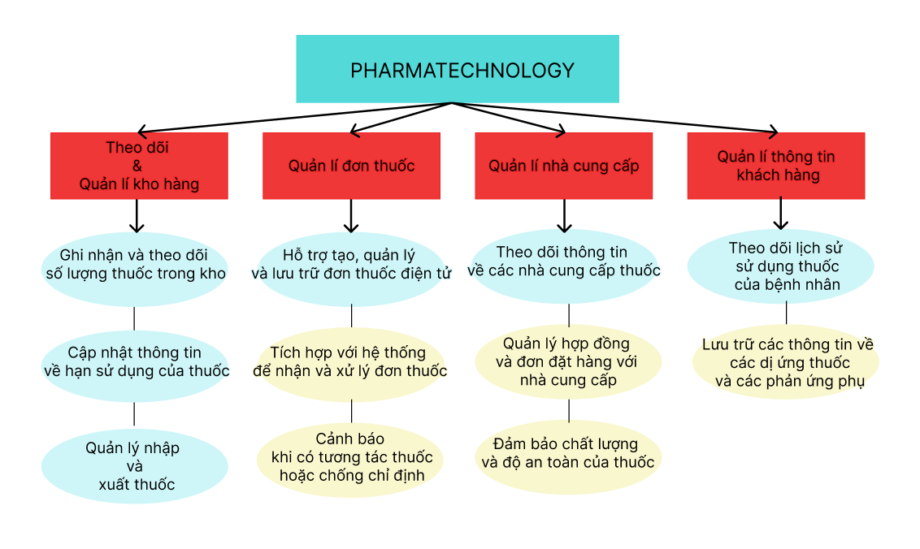

* 1. **Use case**

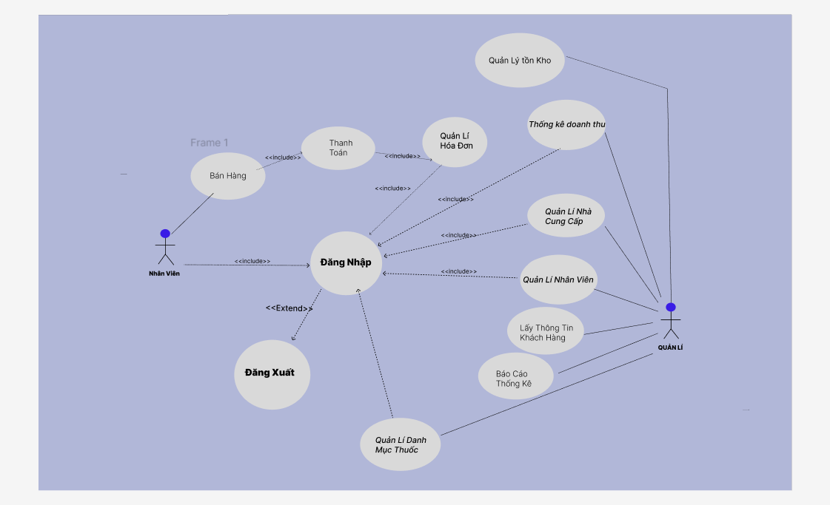

**1.3.1.Mô tả Use Case  
 Hệ thống quản lý hiệu thuốc**

#### 2. Các use case:

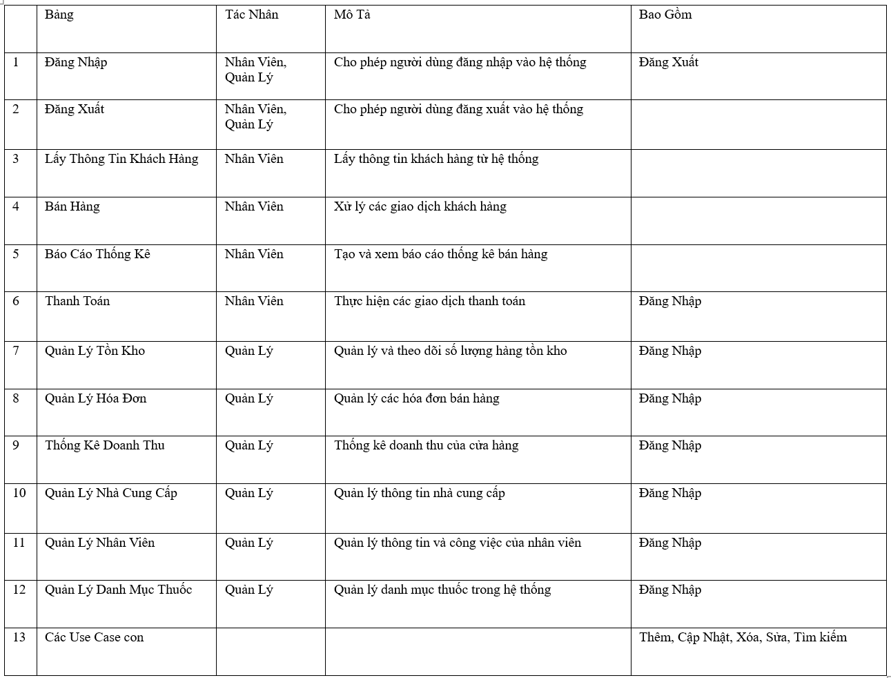

#### 3. Các mối quan hệ giữa các use case:

· Các use case Đăng Nhập là điểm khởi đầu cho nhiều use case khác, nghĩa là các tác vụ quản lý đều cần người dùng đăng nhập trước khi thực hiện.

· Use case Đăng Xuất là một phần mở rộng của use case Đăng Nhập.

· Use case Quản Lý Bán Hàng bao gồm các use case con như Thêm, Cập Nhật, Sửa, Tìm Kiếm, Xóa để quản lý danh mục Sản Phẩm chi tiết hơn.

**Sơ đồ usecase này mô tả các chức năng chính của hệ thống quản lý hiệu thuốc và mối quan hệ giữa các chức năng đó.**

1. THIẾT KẾ

**2.1 Mô hình triển khai**

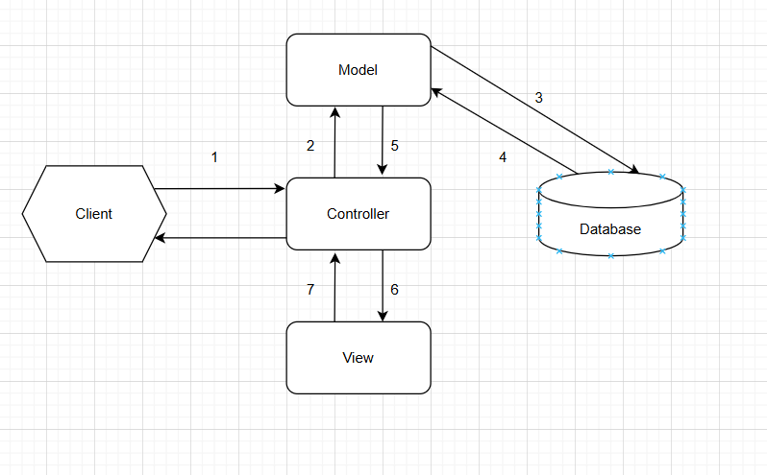

**2.2 Thiết kế CSDL**

**2.2.1 Sơ đồ quan hệ thực thể**

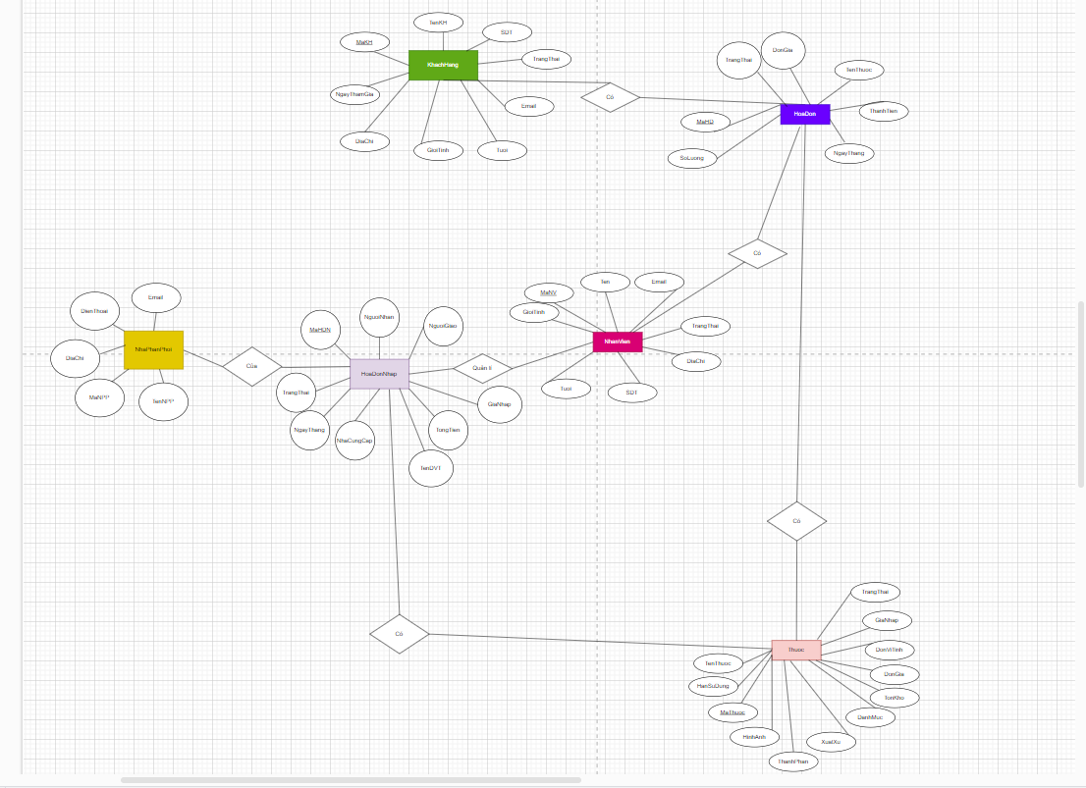

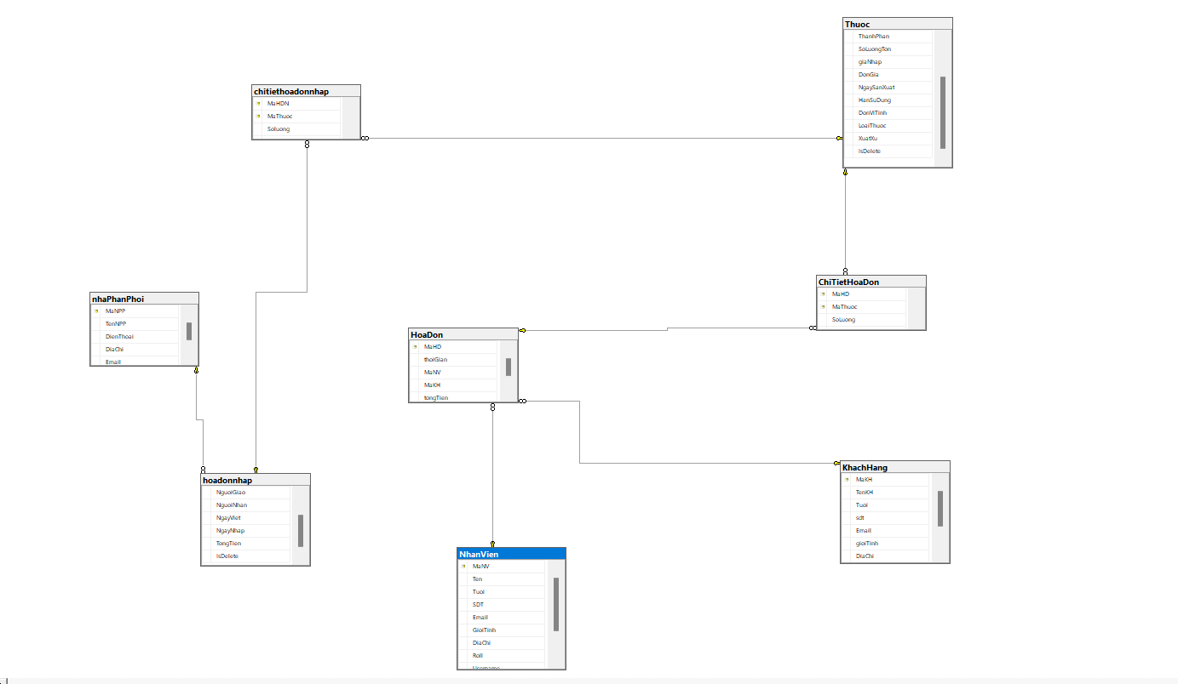

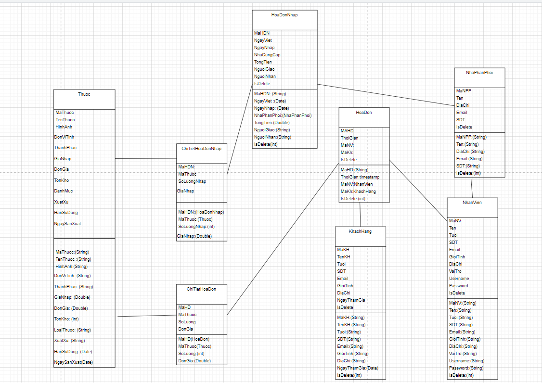

**2.2.2 Thiết kế chi tiết các thực thể**

**Account**

|  |  |  |  |
| --- | --- | --- | --- |
| **Cột** | **Kiểu dữ liệu** | **Ràng buộc** | **Ghi Chú** |
| AccountId | int | Primary Key,NOT NULL | Mã Nhân viên |
| Username | Nvarchar(100) | Not null | UserName |
| Pass | Nvarchar(20) | Not null | Password |
| Roles | bit | Not null | Vai trò |
| Fullname | Nvarchar(50) | Not null | Tên Nhân Viên |
| UserAddress | Nvarchar(50) | Not null | Địa Chỉ |
| Phone | Nvarchar(255) | Not null | Số Điện Thoại |
| Email | Nvarchar(255) | Not null | Email |

**Customer**

|  |  |  |  |
| --- | --- | --- | --- |
| **Cột** | **Kiểu dữ liệu** | **Ràng buộc** | **Ghi Chú** |
| CustomerId | Nvarchar(10) | Primary Key,NOT NULL | Mã khách hàng |
| CustomerName | Nvarchar(255) | Not null | Tên khách hàng |
| CustomerAddress | Nvarchar(255) | Not null | Địa Chỉ |
| Phone | Nvarchar(10) | NotNull | Số điện thoại |
| Point | Int | Null | Tích Điểm |

**Product**

| **Cột** | **Kiểu dữ liệu** | **Ràng buộc** | **Ghi Chú** |
| --- | --- | --- | --- |
| ProductId | Nvarchar(10) | Primary Key,NOT NULL | Mã Sản Phẩm |
| TypeId | Nvarchar(255) | Fk,Not Null | Mã Loại |
| ProductName | Nvarchar(255) | Not null | Tên Sản Phẩm |
| Unit | Nvarchar(50) | Not null | Đơn Vị Tính |
| Price | Float | Not null | Giá |
| Images | Nvarchar(255) | Not null | Hình Ảnh |

**ProductType**

|  |  |  |  |
| --- | --- | --- | --- |
| **Cột** | **Kiểu dữ liệu** | **Ràng buộc** | **Ghi Chú** |
| TypeId | Nvarchar(10) | Primary Key | Mã Loại |
| TypeName | Nvarchar(100) | NotNull | Tên Loại |

**Hóa Đơn**

|  |  |  |  |
| --- | --- | --- | --- |
| **Cột** | **Kiểu dữ liệu** | **Ràng buộc** | **Ghi Chú** |
| BillId | Nvarchar(10) | Primary Key | Mã Hóa đơn |
| CreatedDate | DateTime | Not Null | Thời gian lập hóa đơn |
| AccountId | Int | Fk,Not Null | Mã nhân viên |
| CustomerId | Nvarchar(10) | Fk,Not Null | Mã khách hàng |
| TotalPrice | Float | Not Null | Tổng Tiền hóa đơn |

**Chi tiết hóa đơn**

|  |  |  |  |
| --- | --- | --- | --- |
| **Cột** | **Kiểu dữ liệu** | **Ràng buộc** | **Ghi Chú** |
| BillId | Nvarchar(10) | Primary Key,FK | Mã Hóa đơn |
| ProductId | Nvarchar(10) | Primary Key,FK | Mã Thuốc |
| Quantity | Int | Not Null | Số lượng |
| Subtotal | float | Not Null | Đơn giá |

**2.3 Thiết kế giao diện**

**2.3.1 Sơ đồ tổ chức giao diện**

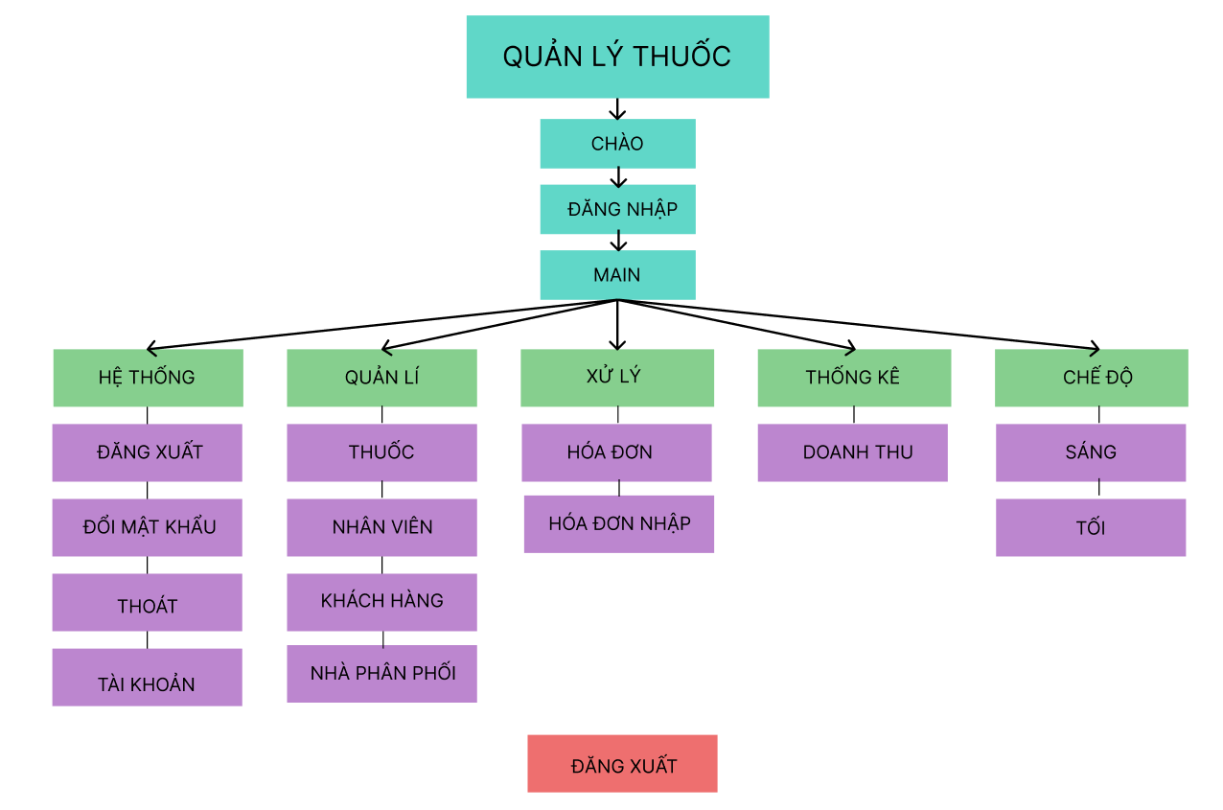

**2.3.2 Thiết kế giao diện cho các chức năng nghiệp vụ**

**2.3.2.1 Thiết kế Form Chào**



**2.3.2.2 Thiết kế Form Đăng nhập**

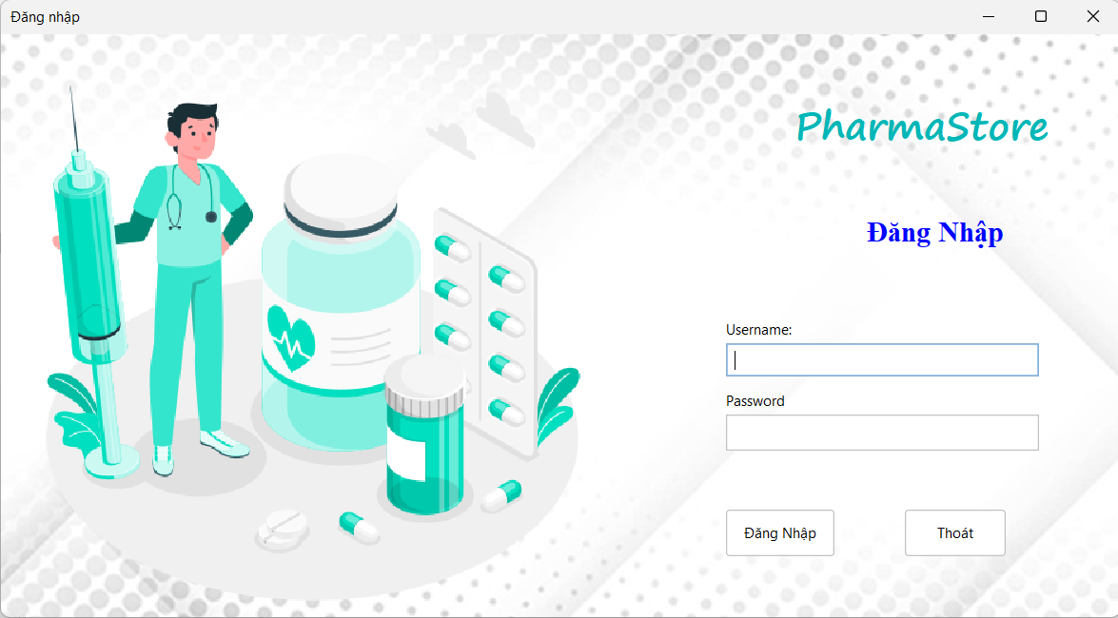

**2.3.2.3 Thiết kế Form Main**

**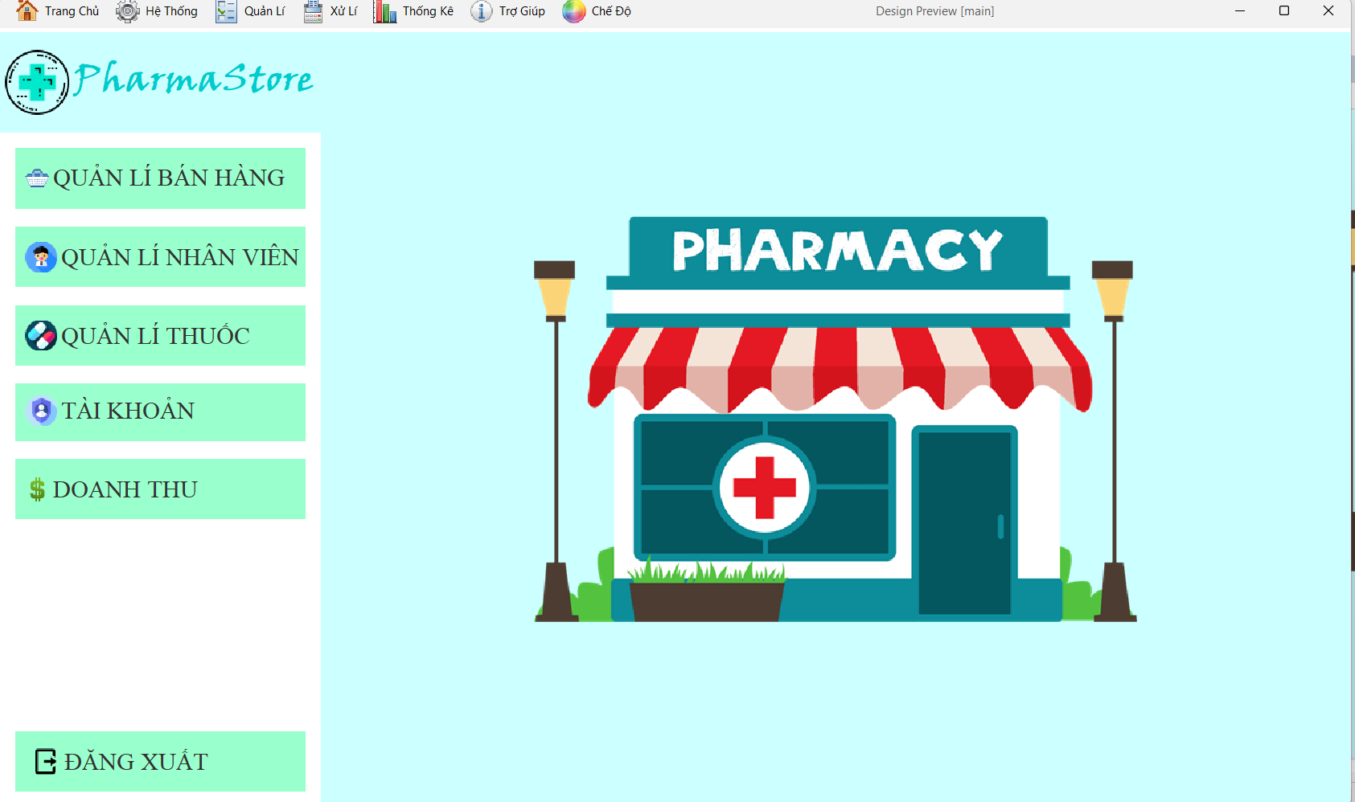  
  
  
2.3.2.4 Thiết kế Form Đổi mật khẩu**

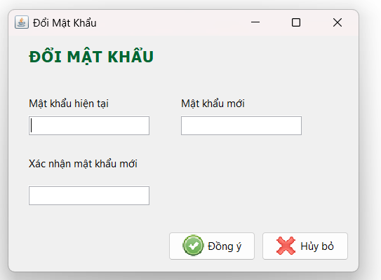

**2.3.2.5 Thiết kế Form Tài khoản**

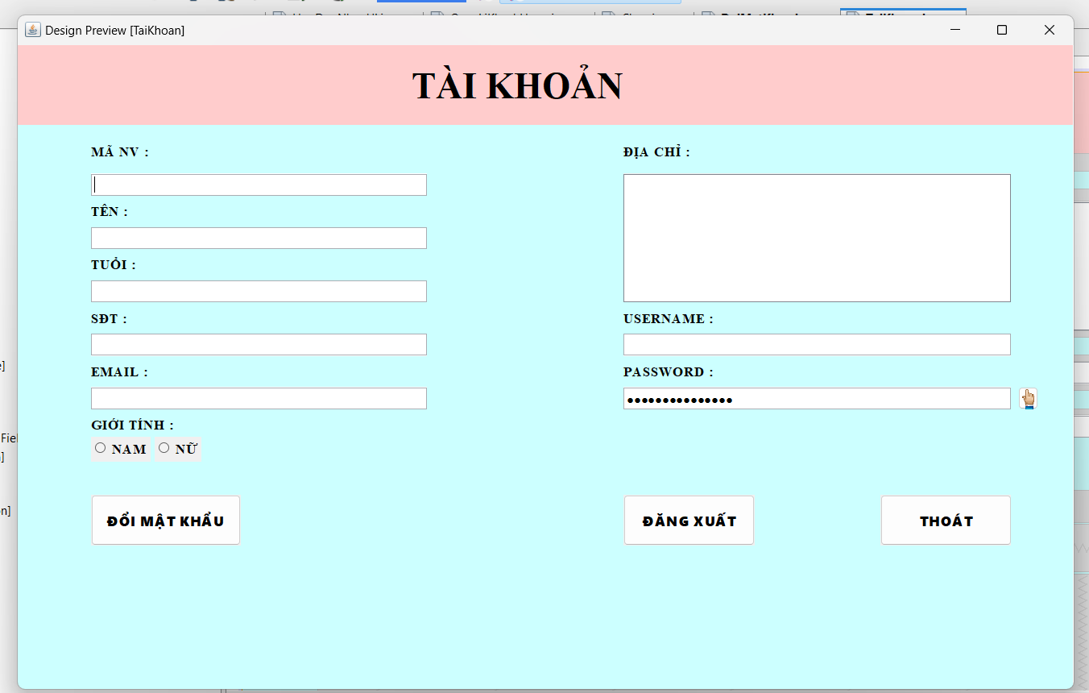

**2.3.2.6 Thiết kế Form Thuốc**

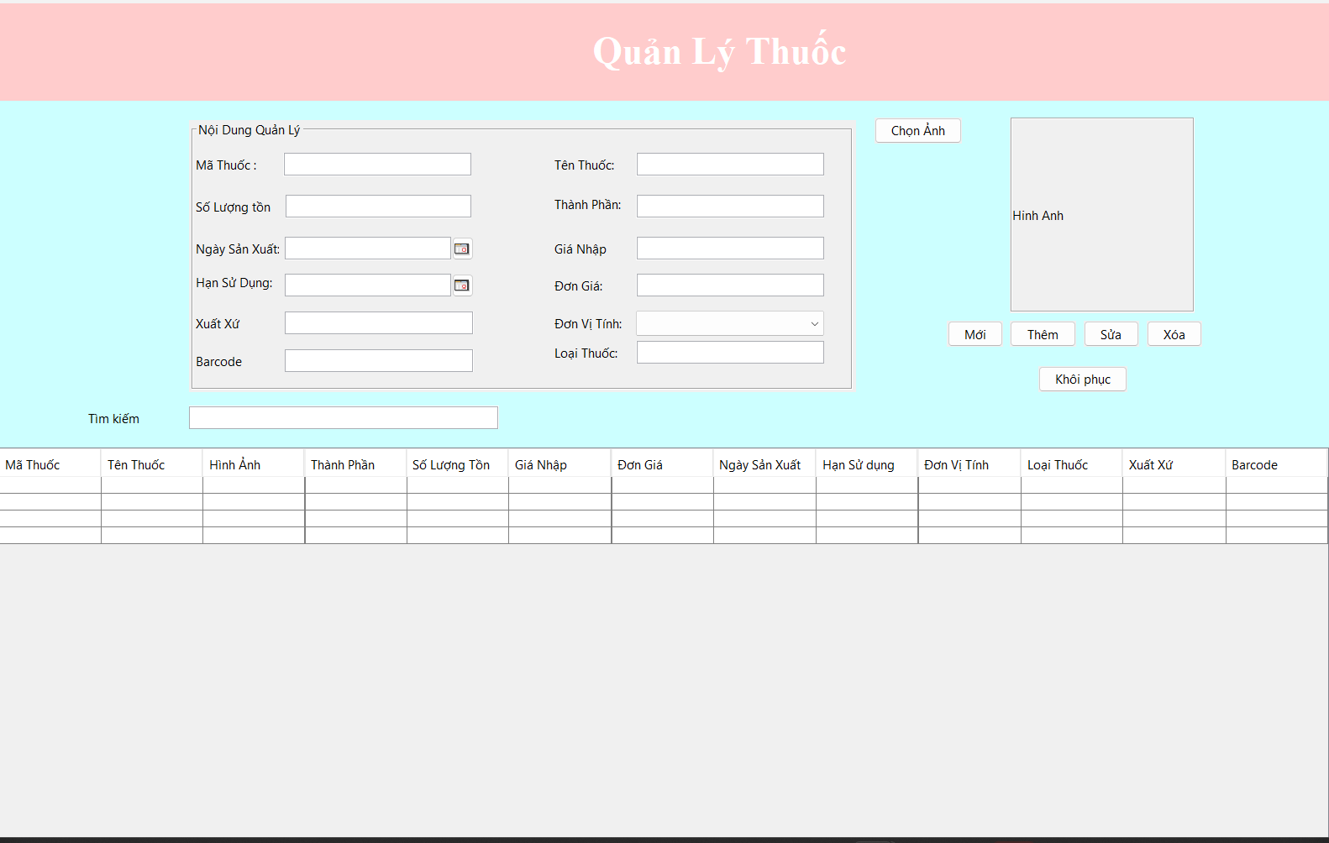

**2.3.2.7 Thiết kế Form Khách hàng**

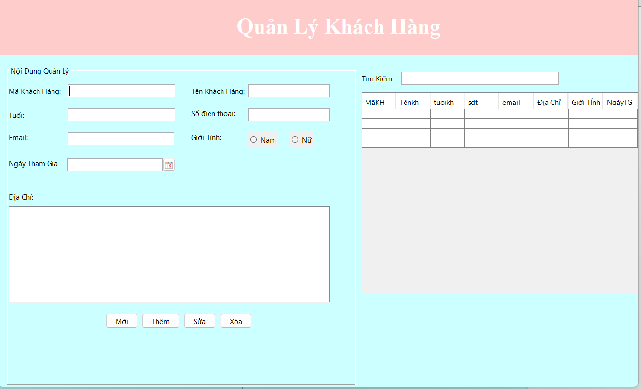

**2.3.2.8 Thiết kế Form Doanh thu**

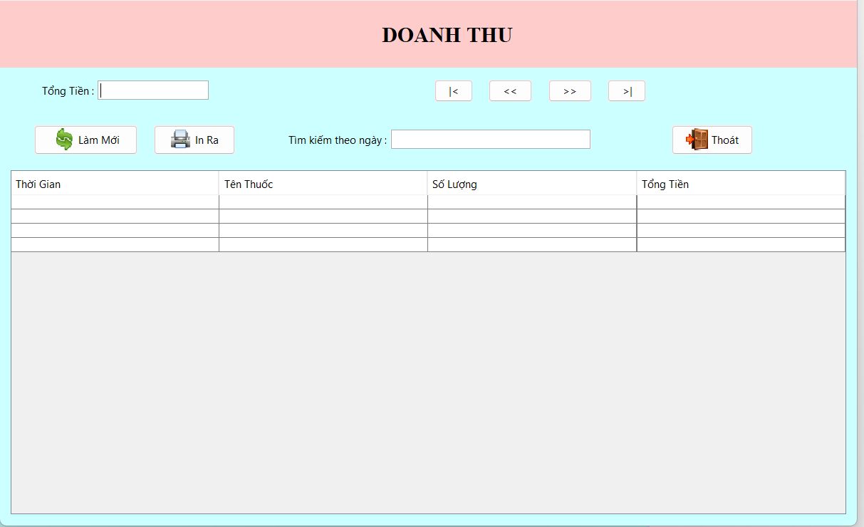

**2.3.2.9 Thiết kế Form QUẢN LÍ BÁN HÀNG**

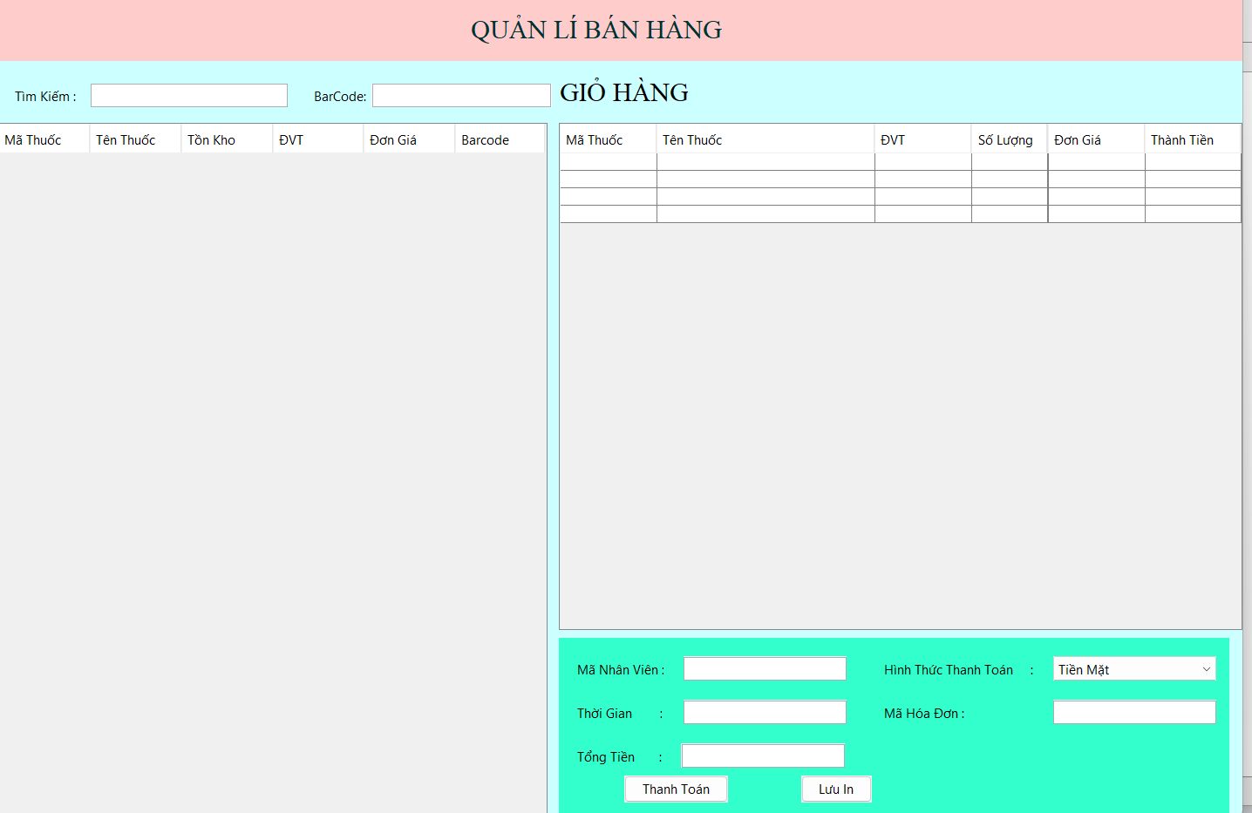

**2.3.2.10 Thiết kế Form QUẢN LÍ NHÀ PHÂN PHỐI**

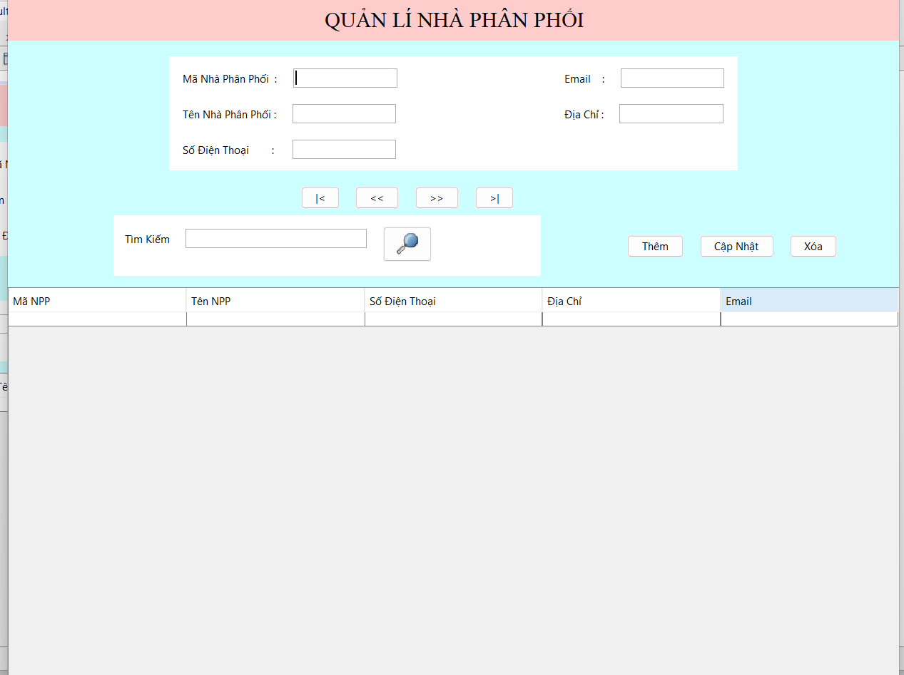

**2.3.2.11 Thiết kế Form QUẢN LÍ NHÂN VIÊN**

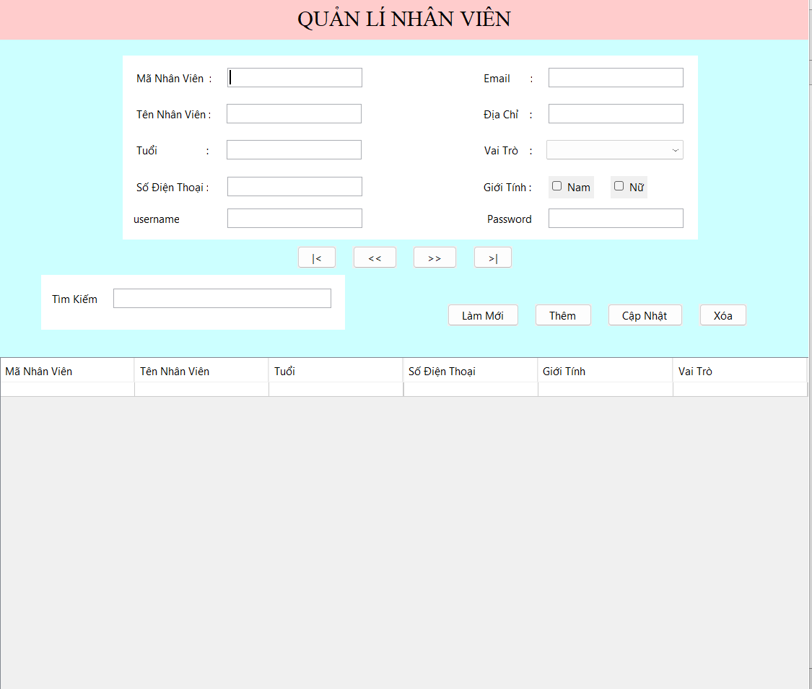

**2.3.2.12 Thiết kế Form THUỐC TỒN KHO**

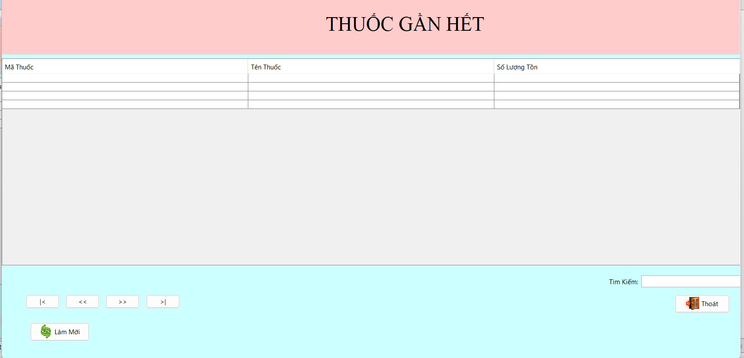

**2.3.2.13 Thiết kế Form HÓA ĐƠN**

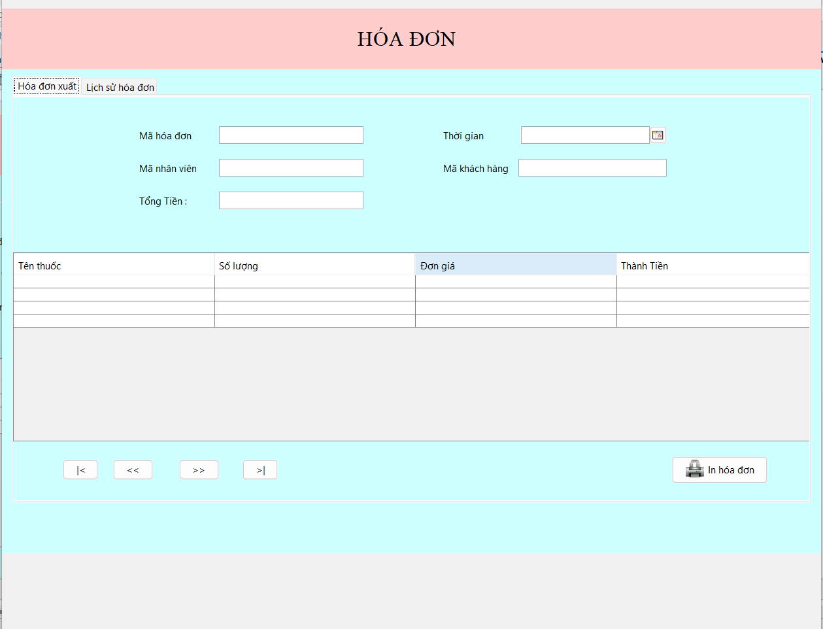

**2.3.2.14 Thiết kế Form HÓA ĐƠN NHẬP**

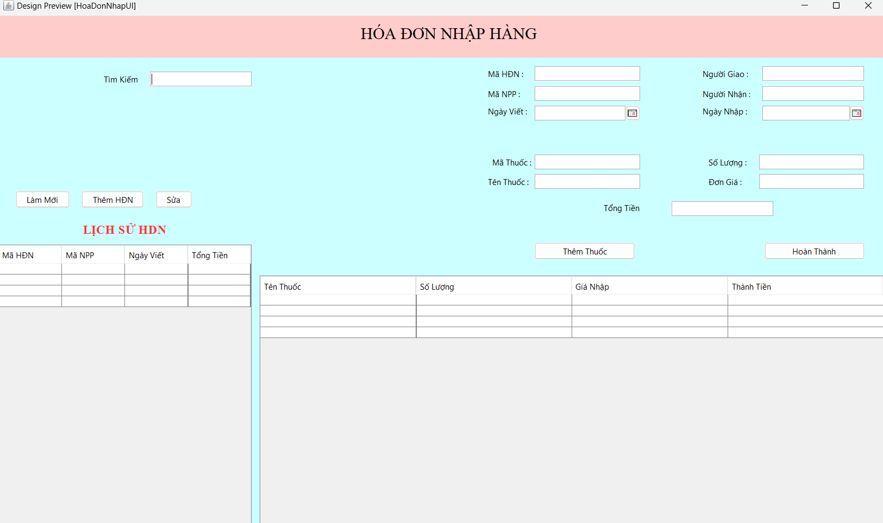

1. THỰC HIỆN VIẾT MÃ

**3.1 Viết mã tạo CSDL**

**3.1.1 Tạo CSDL**

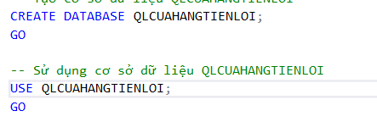

**3.1.2 SQL truy vấn và thao tác**

3.1.2.1. SQL đối với Bảng Account.

CREATE TABLE Account (

AccountId INT PRIMARY KEY IDENTITY(1,1),

Username VARCHAR(50) NOT NULL,

Pass VARCHAR(20) NOT NULL,

Roles BIT NOT NULL,

Fullname NVARCHAR(50) NOT NULL,

UserAddress NVARCHAR(50) NOT NULL,

Phone VARCHAR(15) NOT NULL,

Email NVARCHAR(50) NOT NULL

);

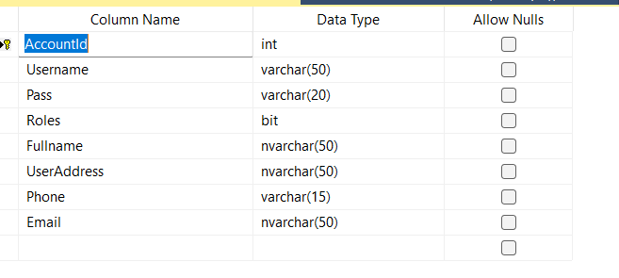

3.1.2.2. SQL đối với Bảng Customer

CREATE TABLE Customer (

CustomerId NVARCHAR(10) PRIMARY KEY,

CustomerName NVARCHAR(50) NOT NULL,

CustomerAddress NVARCHAR(50) NOT NULL,

Phone VARCHAR(15) NOT NULL,

Point INT DEFAULT 0

);

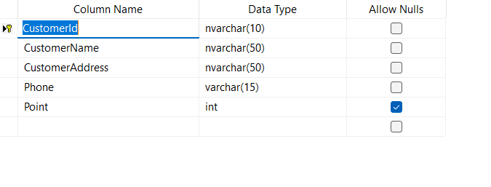

3.1.2.3. SQL đối với Bảng Product

CREATE TABLE Product (

ProductId NVARCHAR(10) PRIMARY KEY,

TypeId NVARCHAR(10) NOT NULL,

ProductName NVARCHAR(50) NOT NULL,

Unit NVARCHAR(10) NOT NULL,

Price FLOAT NOT NULL,

Images VARCHAR(255) NOT NULL

);

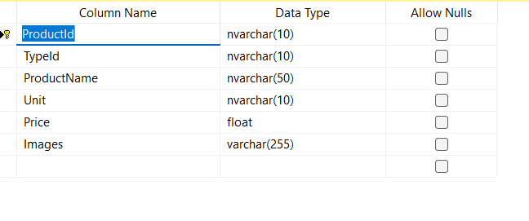

3.1.2.4. SQL đối với Bảng ProductType

CREATE TABLE ProductType (

TypeId NVARCHAR(10) PRIMARY KEY,

TypeName NVARCHAR(15) NOT NULL

);

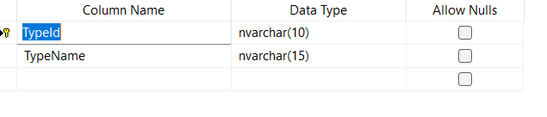

3.1.2.5. SQL đối với Bảng Bill

CREATE TABLE Bill (

BillId NVARCHAR(10) PRIMARY KEY,

AccountId INT NOT NULL,

CreatedDate DATE NOT NULL,

CustomerId NVARCHAR(10),

TotalPrice FLOAT NOT NULL

);

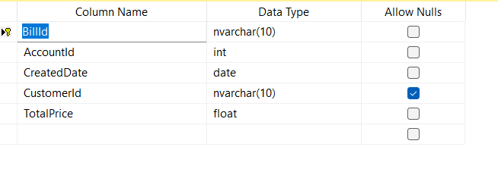

3.2.1.6. SQL đối với Bảng DillDetail

CREATE TABLE BillDetail (

BillId NVARCHAR(10) NOT NULL,

ProductId NVARCHAR(10),

Quantity INT NOT NULL,

Subtotal FLOAT NOT NULL,

PRIMARY KEY(BillId, ProductId)

); 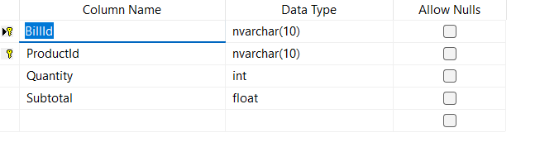

**NHẬP DỮ LIỆU CHO CÁC BẢNG**

– INSERT INTO Account (Username, Pass, Roles, Fullname, UserAddress, Phone, Email)

VALUES

('lva', 'lva', 1, N'Lê Văn A', N'Hà Nội', '0123456789', 'lva@example.com'),

('nlthm', 'nlthm', 0, N'Nguyễn Lê Thị Hồng Minh', N'Hồ Chí Minh', '0987654321', 'nlthm@example.com'),

('ldk', 'ldk', 0, N'Lê Đức Khải', N'Đà Nẵng', '0369852147', 'ldk@example.com'),

('nvp', 'nvp', 0, N'Nguyễn Văn Phú', N'Hải Phòng', '0741852963', 'nvp@example.com');

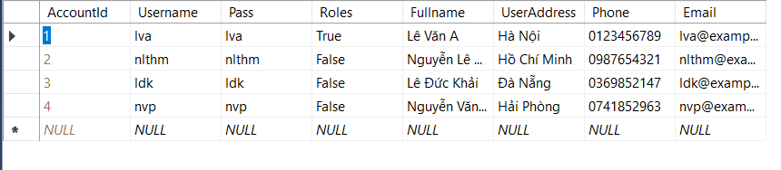

– INSERT INTO Customer (CustomerId, CustomerName, CustomerAddress, Phone, Point)

VALUES

('KH001', N'Trần Thị B', N'Đà Nẵng', '0123123123', 100),

('KH002', N'Lê Văn C', N'Hải Phòng', '0456456456', 50),

('KH003', N'Phạm Hương D', N'Cần Thơ', '0789789789', 75);

GO

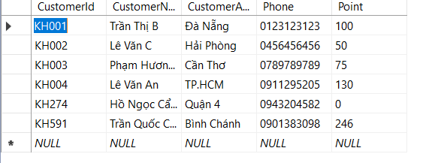

INSERT INTO Bill (BillId, AccountId, CreatedDate, CustomerId, TotalPrice)

VALUES

('HD001', 2, '2024-07-26', 'KH001', 27000),

('HD002', 3, '2024-07-26', 'KH002', 20000),

('HD003', 4, '2024-07-27', 'KH003', 32000);

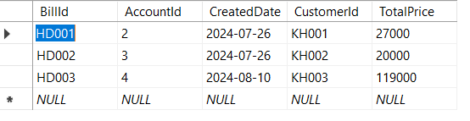

INSERT INTO BillDetail (BillId, ProductId, Quantity, Subtotal)

VALUES

('HD001', 'TP001', 1, 10000),

('HD001', 'DU001', 1, 12000),

('HD001', 'VPP001', 1, 5000),

('HD002', 'TP002', 2, 10000),

('HD002', 'DU002', 1, 8000),

('HD003', 'DU001', 2, 24000),

('HD003', 'DGD001', 1, 15000);

GO

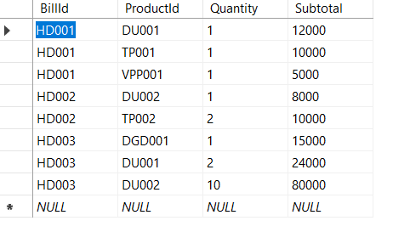

INSERT INTO Product (ProductId, TypeId, ProductName, Unit, Price, Images)

VALUES

('TP001', 'TP', N'Bánh mì', N'ổ', 10000, 'banhmi.jpg'),

('TP002', 'TP', N'Mì gói', N'gói', 5000, 'migoi.jpg'),

('DU001', 'DU', N'Coca Cola', N'chai', 12000, 'coca.jpg'),

('DU002', 'DU', N'Nước suối', N'chai', 8000, 'nuocsuoi.jpg'),

('DGD001', 'DGD', N'Bàn chải đánh răng', N'cái', 15000, 'banchaidanhrang.jpg'),

('VPP001', 'VPP', N'Bút bi', N'cây', 5000, 'butbi.jpg'),

('TP003', 'TP', N'Bánh quy', N'hộp', 25000, 'banhquy.jpg'),

('TP004', 'TP', N'Snack khoai tây', N'gói', 12000, 'snackkhoaitay.jpg'),

('TP005', 'TP', N'Sữa tươi', N'hộp', 30000, 'suatuoi.jpg'),

('TP006', 'TP', N'Xúc xích', N'gói', 40000, 'xucxich.jpg'),

('TP007', 'TP', N'Cơm hộp', N'hộp', 35000, 'comhop.jpg'),

('DU003', 'DU', N'Trà xanh', N'chai', 15000, 'traxanh.jpg'),

('DU004', 'DU', N'Nước ép cam', N'chai', 20000, 'nuocepcam.jpg'),

('DU005', 'DU', N'Cà phê đóng hộp', N'lon', 18000, 'caphe.jpg'),

('DU006', 'DU', N'Sữa đậu nành', N'hộp', 12000, 'suadaunanh.jpg'),

('DU007', 'DU', N'Nước tăng lực', N'lon', 22000, 'nuoctangluc.jpg'),

('DGD002', 'DGD', N'Khăn giấy', N'gói', 15000, 'khangiay.jpg'),

('DGD003', 'DGD', N'Kem đánh răng', N'tuýp', 30000, 'kemdanhrang.jpg'),

('DGD004', 'DGD', N'Dầu gội', N'chai', 60000, 'daugoi.jpg'),

('DGD005', 'DGD', N'Xà phòng', N'bánh', 12000, 'xaphong.jpg'),

('DGD006', 'DGD', N'Nước rửa chén', N'chai', 35000, 'nuocruachen.jpg'),

('VPP002', 'VPP', N'Vở', N'quyển', 10000, 'vo.jpg'),

('VPP003', 'VPP', N'Bút chì', N'cây', 5000, 'butchi.jpg'),

('VPP004', 'VPP', N'Thước kẻ', N'cái', 8000, 'thuocke.jpg'),

('VPP005', 'VPP', N'Tẩy', N'cái', 4000, 'tay.jpg'),

('VPP006', 'VPP', N'Hộp bút', N'cái', 25000, 'hopbut.jpg'),

('TP008', 'TP', N'Bánh chưng', N'chiếc', 50000, 'banhchung.jpg'),

('TP009', 'TP', N'Bánh tét', N'chiếc', 60000, 'banhtet.jpg'),

('DU008', 'DU', N'Nước dừa', N'chai', 15000, 'nuocdua.jpg'),

('DU009', 'DU', N'Nước trái cây', N'chai', 20000, 'nuoctraicay.jpg'),

('DGD007', 'DGD', N'Đồ dùng học tập', N'bộ', 50000, 'dodunghoctap.jpg'),

('DGD008', 'DGD', N'Máy xay sinh tố', N'cái', 150000, 'mayxaysinh.jpg'),

('VPP007', 'VPP', N'Sổ tay', N'quyển', 15000, 'sotay.jpg'),

('VPP008', 'VPP', N'Tẩy xóa', N'cái', 5000, 'tayxoa.jpg'),

('TP010', 'TP', N'Bánh bao', N'chiếc', 20000, 'banhbao.jpg'),

('TP011', 'TP', N'Chả lụa', N'đôi', 25000, 'chalua.jpg'),

('DU010', 'DU', N'Sữa chua', N'hộp', 10000, 'suachua.jpg'),

('DU011', 'DU', N'Nước chanh', N'chai', 18000, 'nuocchanh.jpg'),

('DGD009', 'DGD', N'Ti vi', N'cái', 2000000, 'tivi.jpg'),

('DGD010', 'DGD', N'Quạt điện', N'cái', 500000, 'quatdien.jpg'),

('VPP009', 'VPP', N'Bìa còng', N'cái', 20000, 'biacong.jpg'),

('VPP010', 'VPP', N'Kéo cắt giấy', N'cái', 12000, 'keocatgiay.jpg'),

('TP012', 'TP', N'Chè đậu xanh', N'hộp', 20000, 'chedauxanh.jpg'),

('TP013', 'TP', N'Kem', N'cây', 15000, 'kem.jpg'),

('DU012', 'DU', N'Nước trái cây đóng hộp', N'lon', 25000, 'nuoctraicaylon.jpg'),

('DU013', 'DU', N'Cà phê hòa tan', N'gói', 30000, 'caphehoatan.jpg'),

('DGD011', 'DGD', N'Đèn pin', N'cái', 100000, 'denpin.jpg'),

('DGD012', 'DGD', N'Bình giữ nhiệt', N'cái', 70000, 'binhgiunhiet.jpg'),

('VPP011', 'VPP', N'Bảng trắng', N'cái', 250000, 'bangtrang.jpg'),

('VPP012', 'VPP', N'Phấn viết bảng', N'hộp', 15000, 'phanvietbang.jpg');

GO

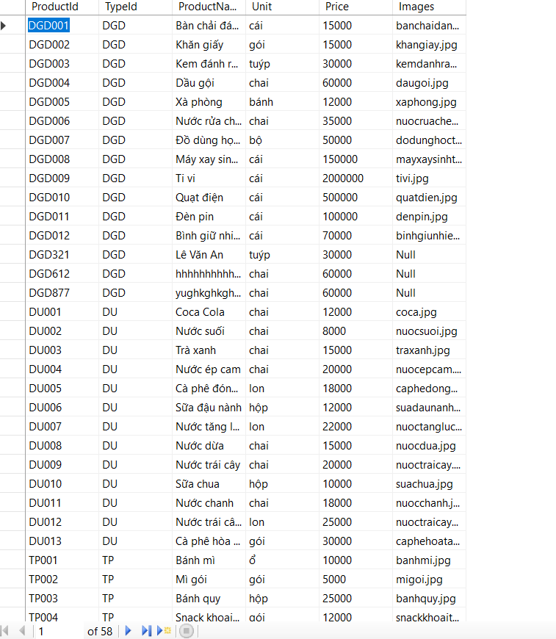

INSERT INTO ProductType (TypeId, TypeName)

VALUES

('TP', N'Thực phẩm'),

('DU', N'Đồ uống'),

('DGD', N'Đồ gia dụng'),

('VPP', N'Văn phòng phẩm');

GO

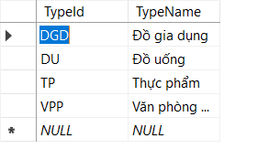

**3.1.3 Các thủ tục lưu tổng hợp thống kê**

Procedure 1 :

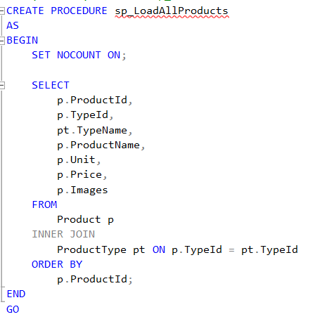

Procedure 2 :

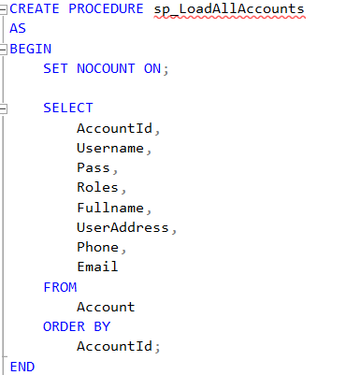

**3.2 Lập trình JDBC**

**3.2.1 Lớp hỗ trợ**

* Lớp ConnectSQL hỗ trợ truy vấn DataBase

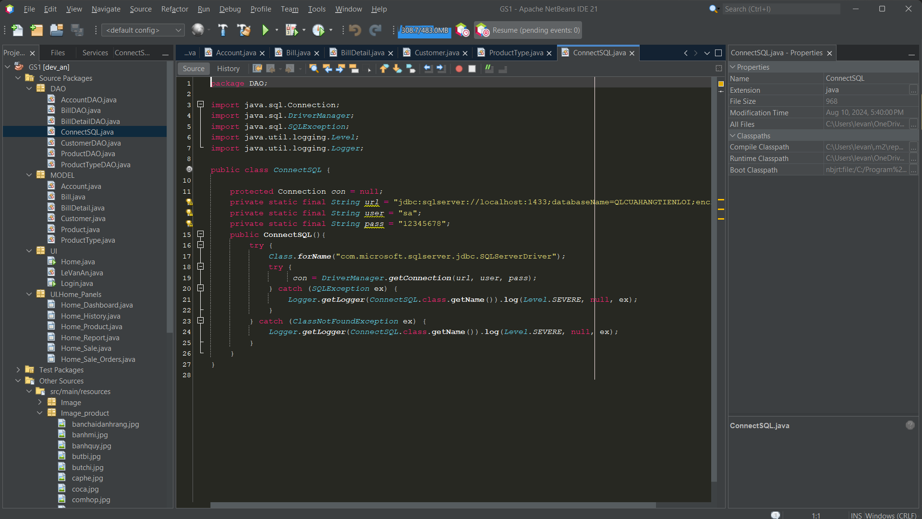

* Lớp LeVanAn

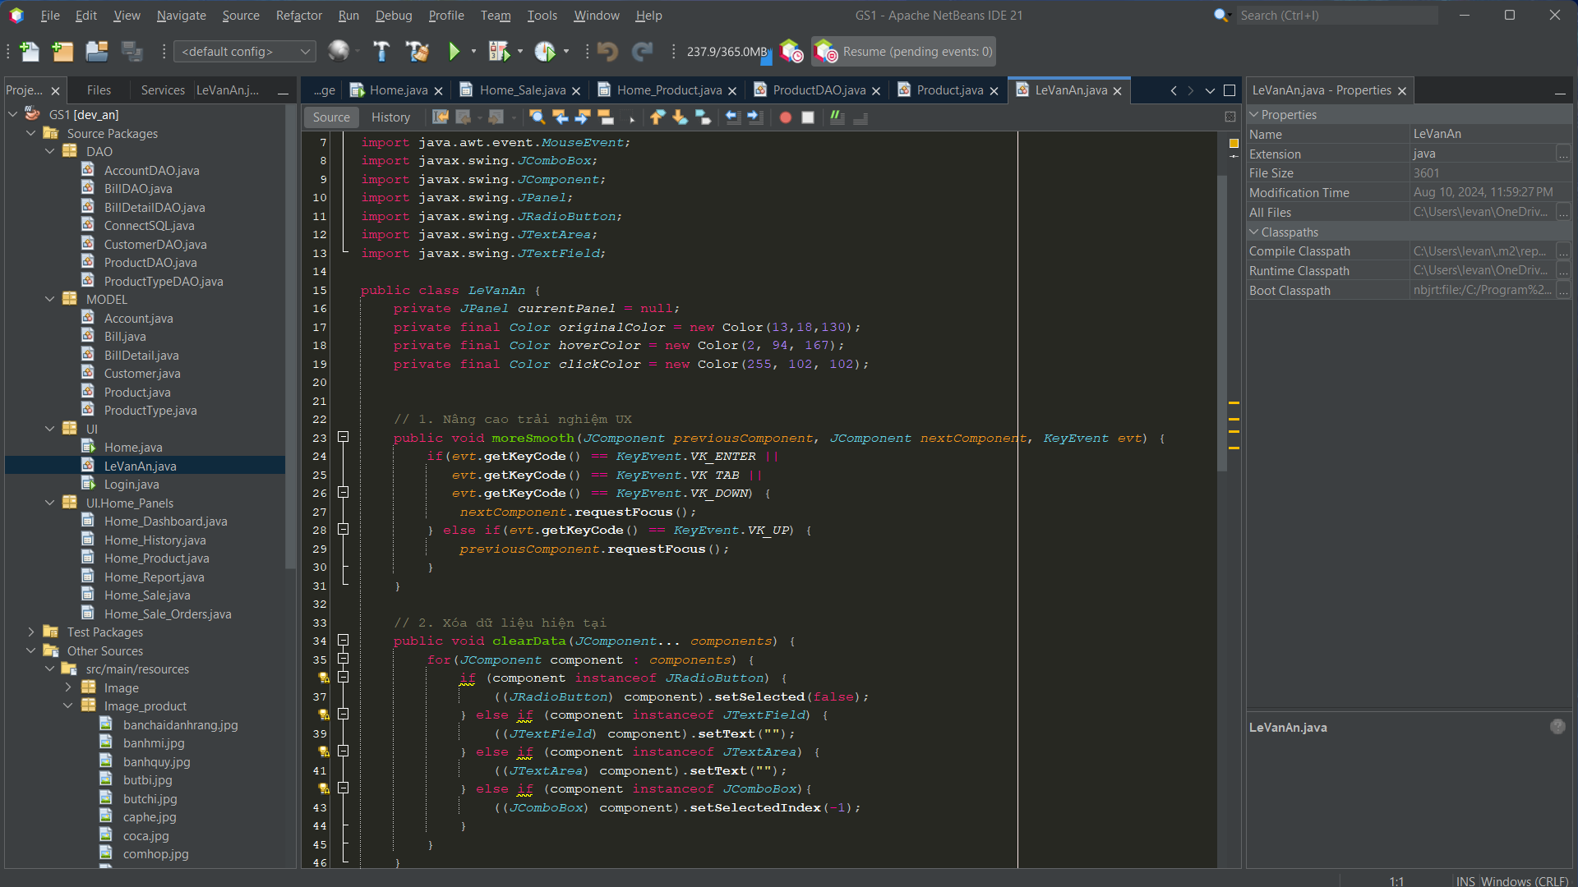

**3.2.2 Model class - Các lớp mô tả dữ liệu**

* **Class ACCOUNT**

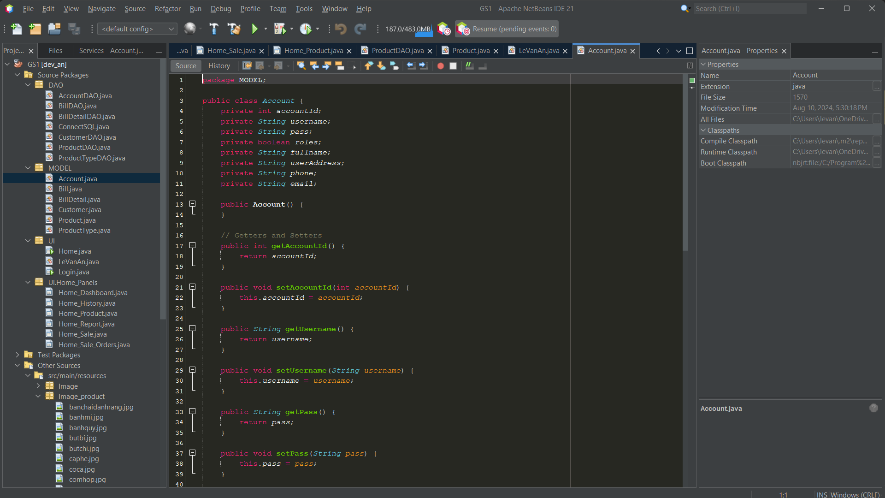

* **Class BILL**

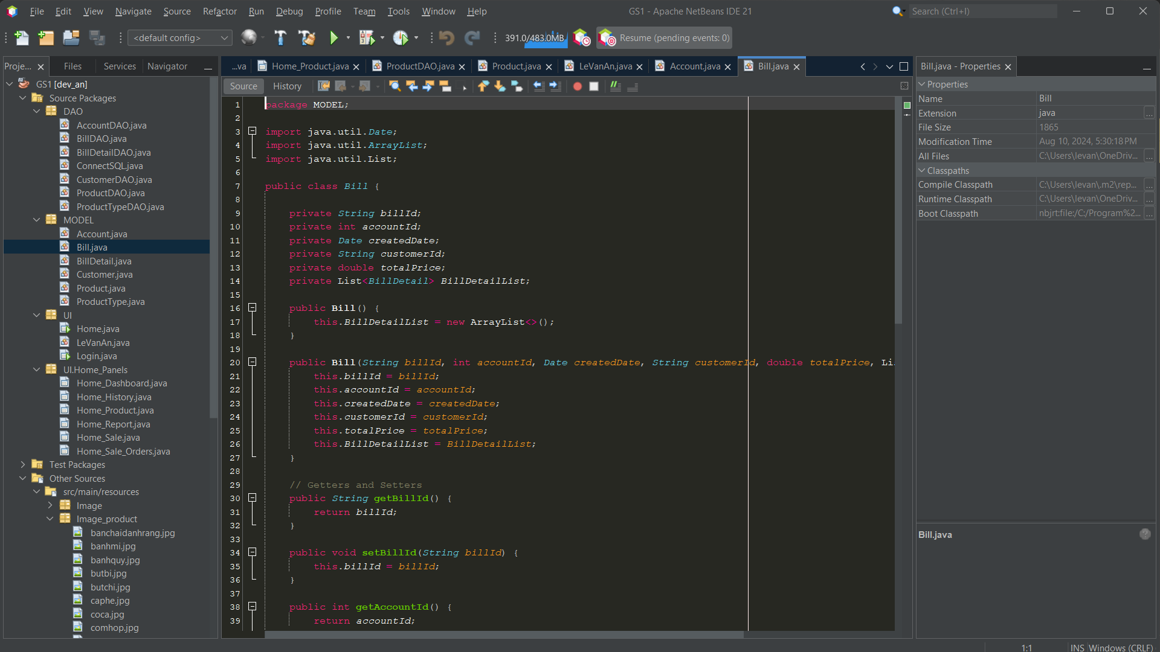

* **Class BILLDETAIL**

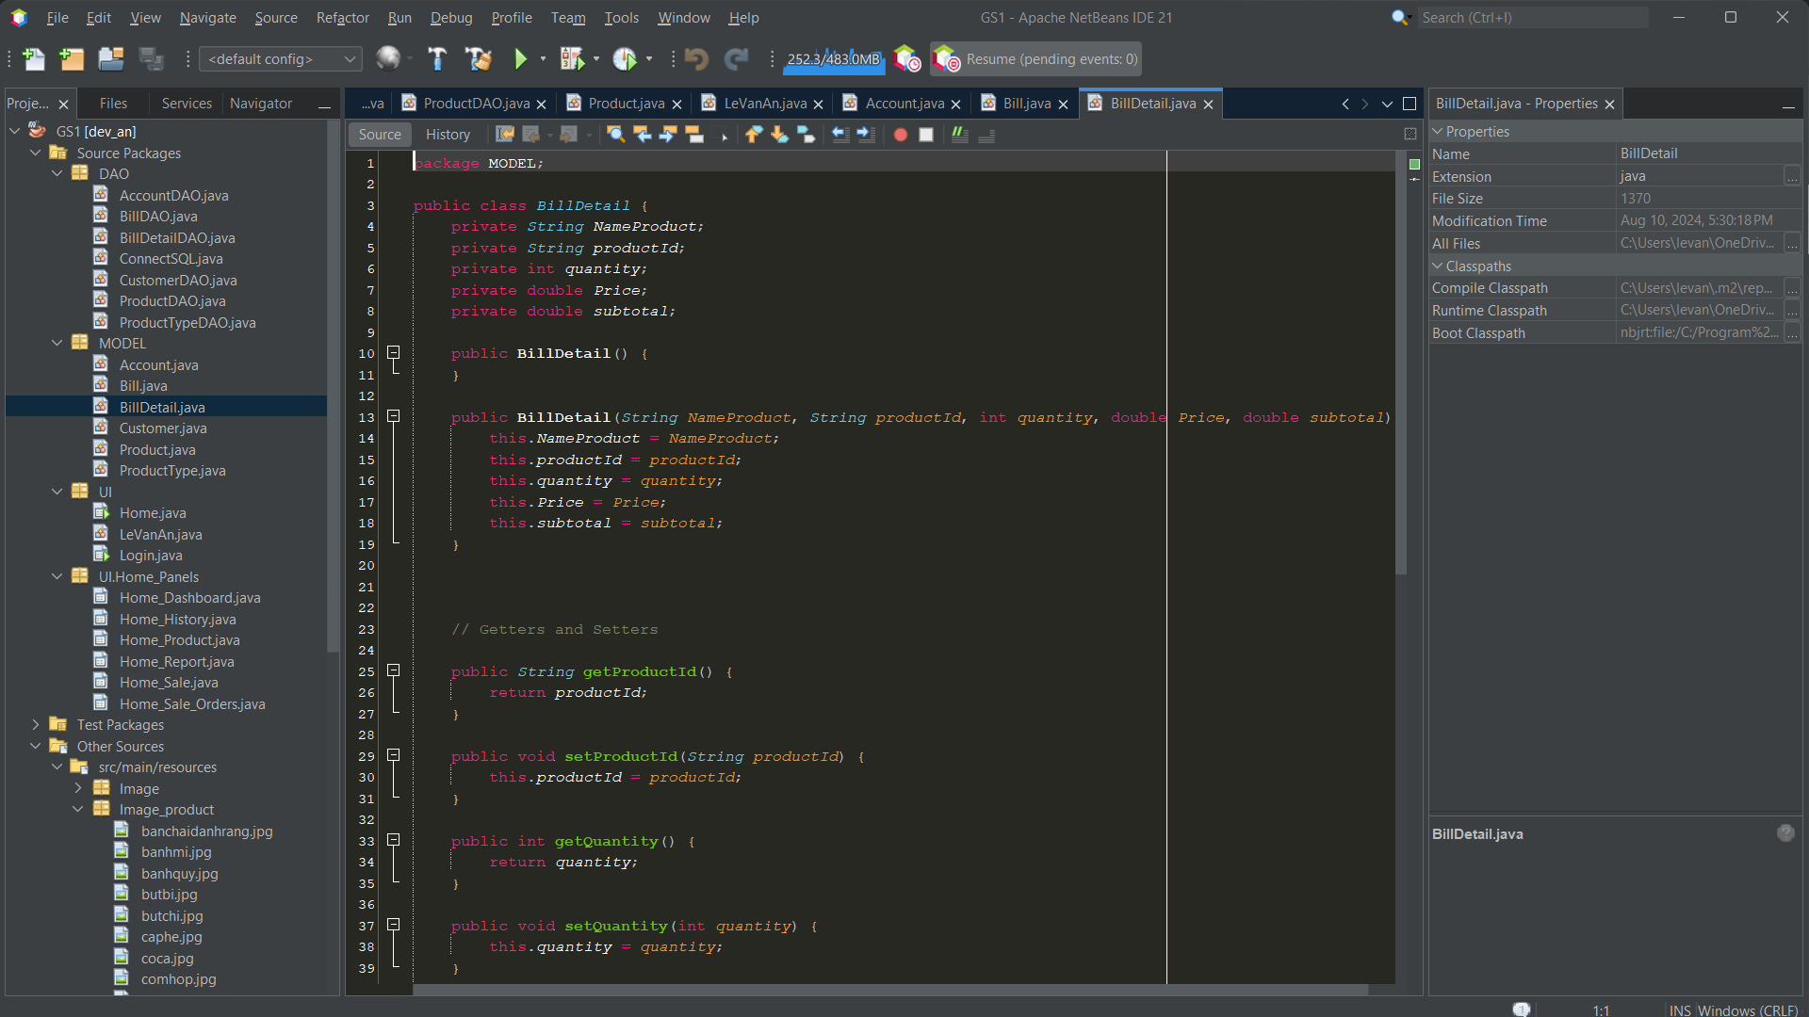

* **Class CUSTOMER**

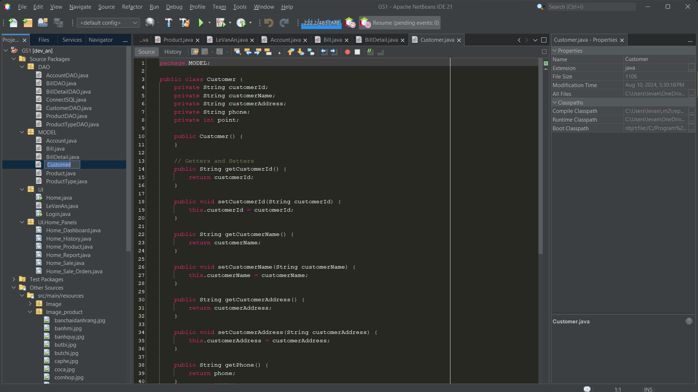

**- Class PRODUCT**

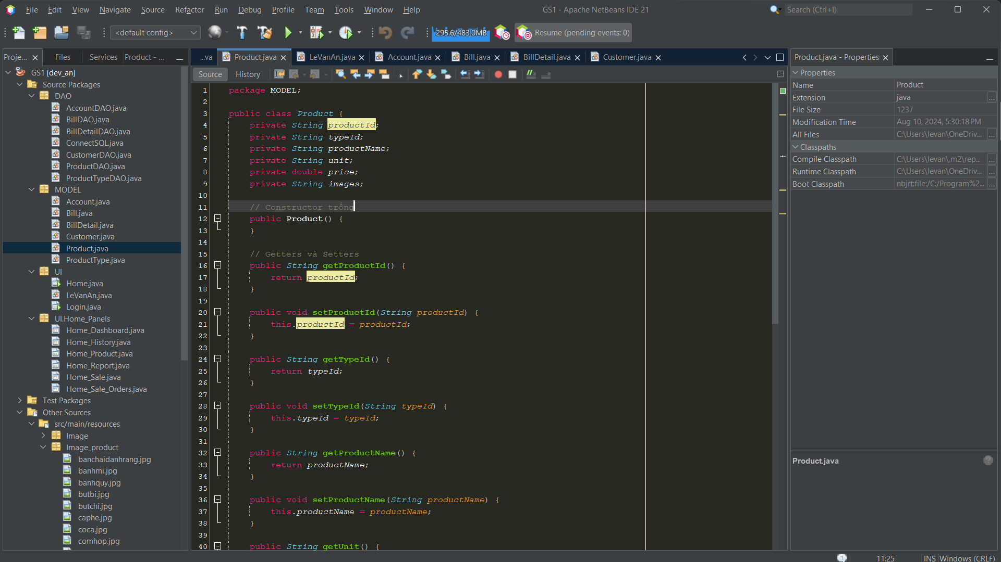

* **Class PRODUCTTYPE**

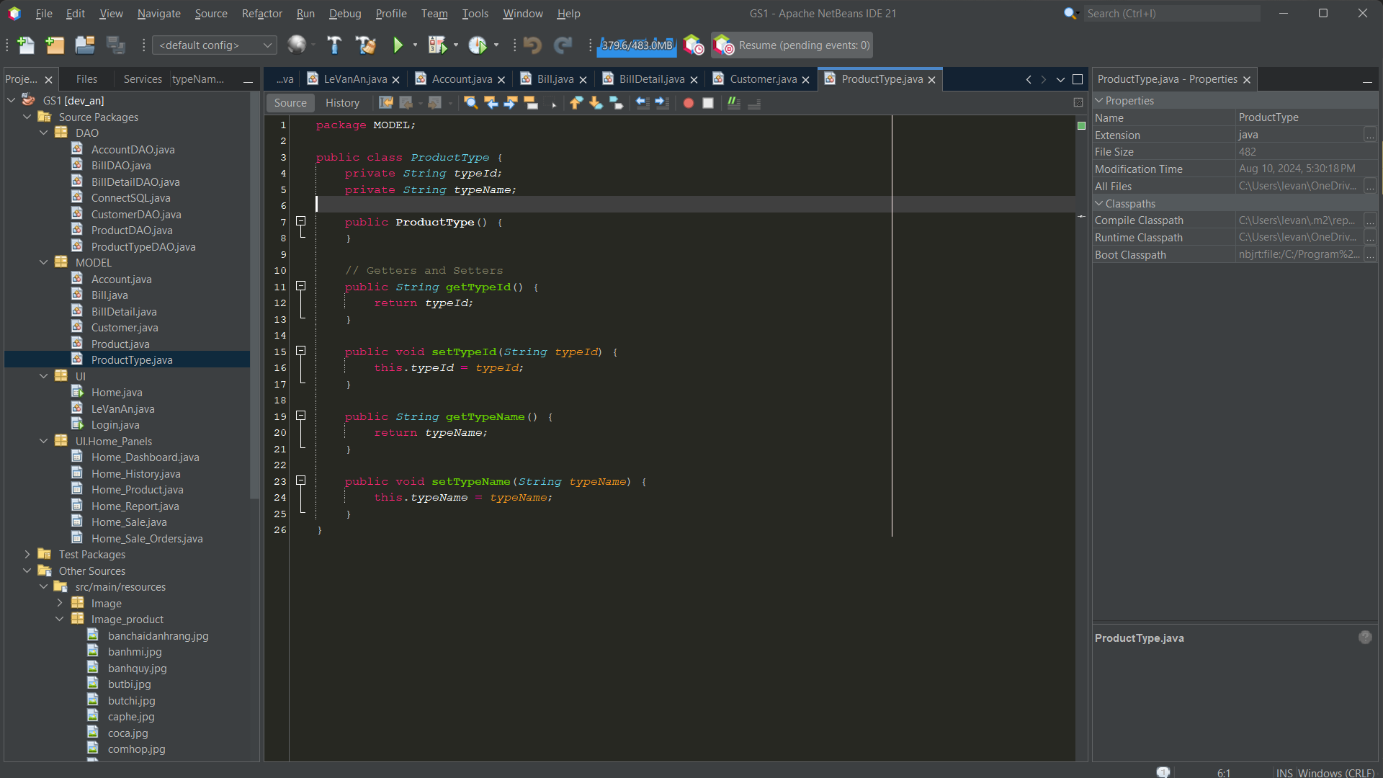

**3.2.3 DAO Class - Các lớp truy xuất dữ liệu**

* **Account DAO**

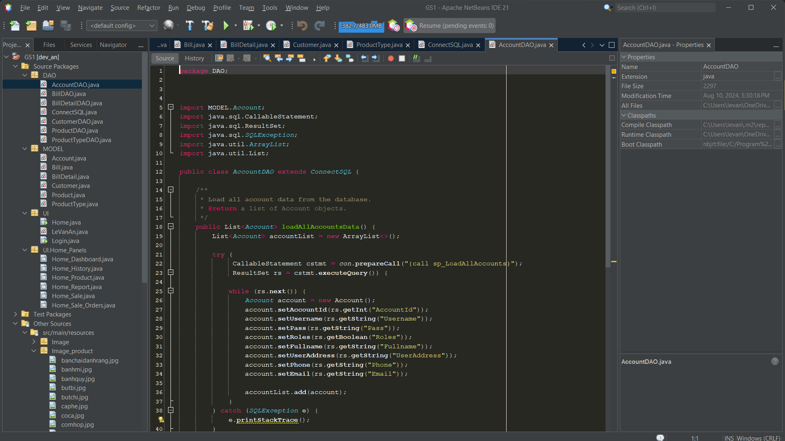

* **Bill DAO**

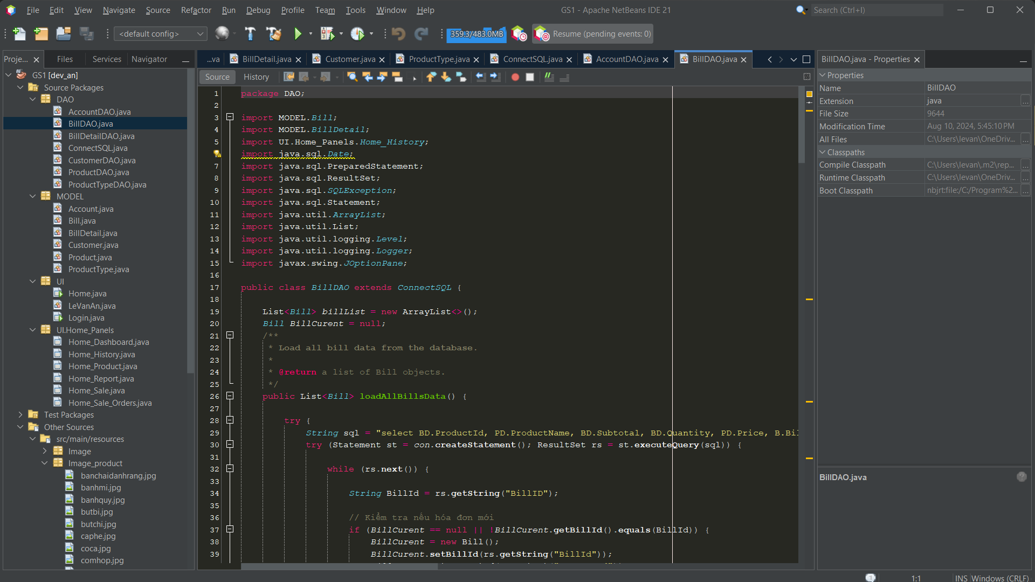

* **BillDetail DAO**

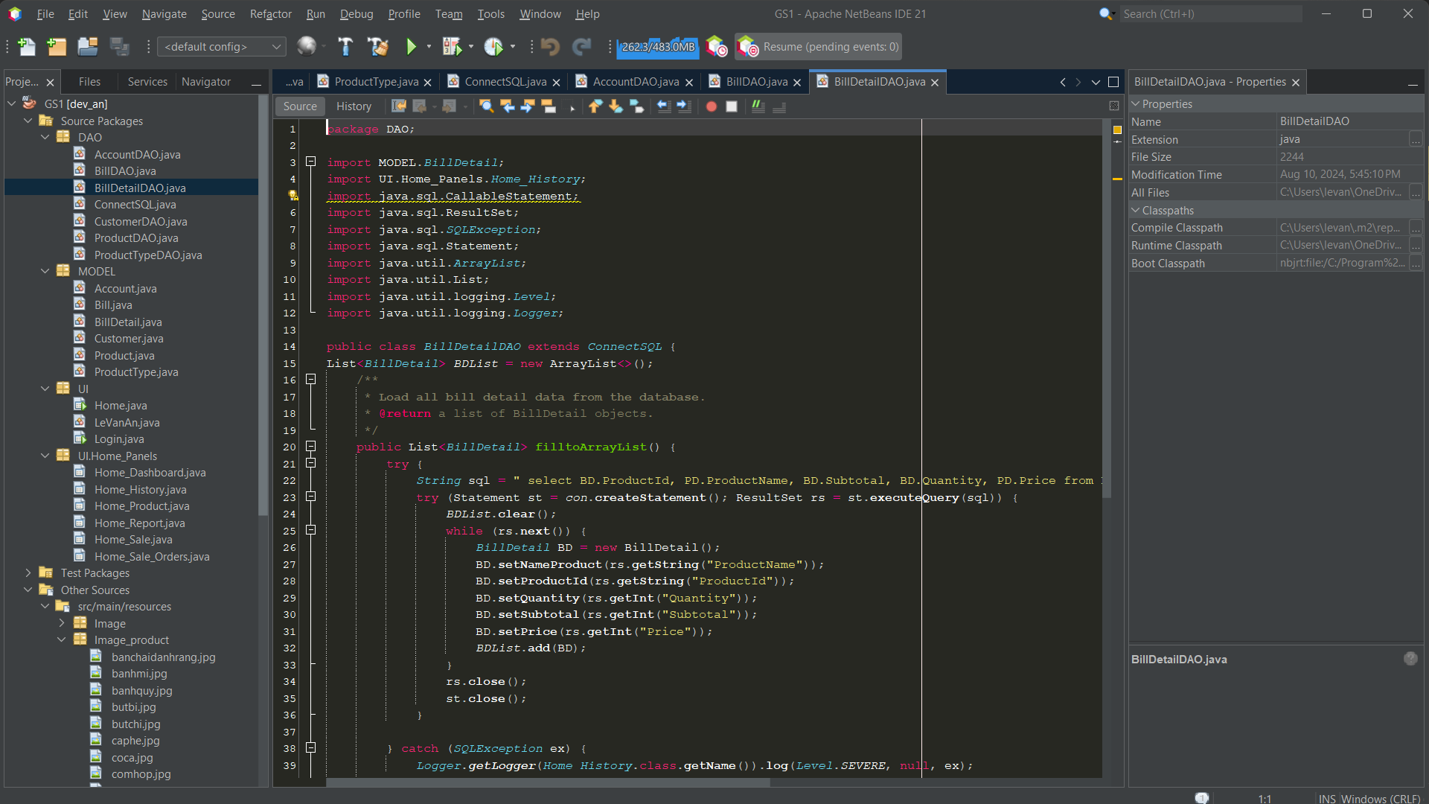

* **Customer DAO**

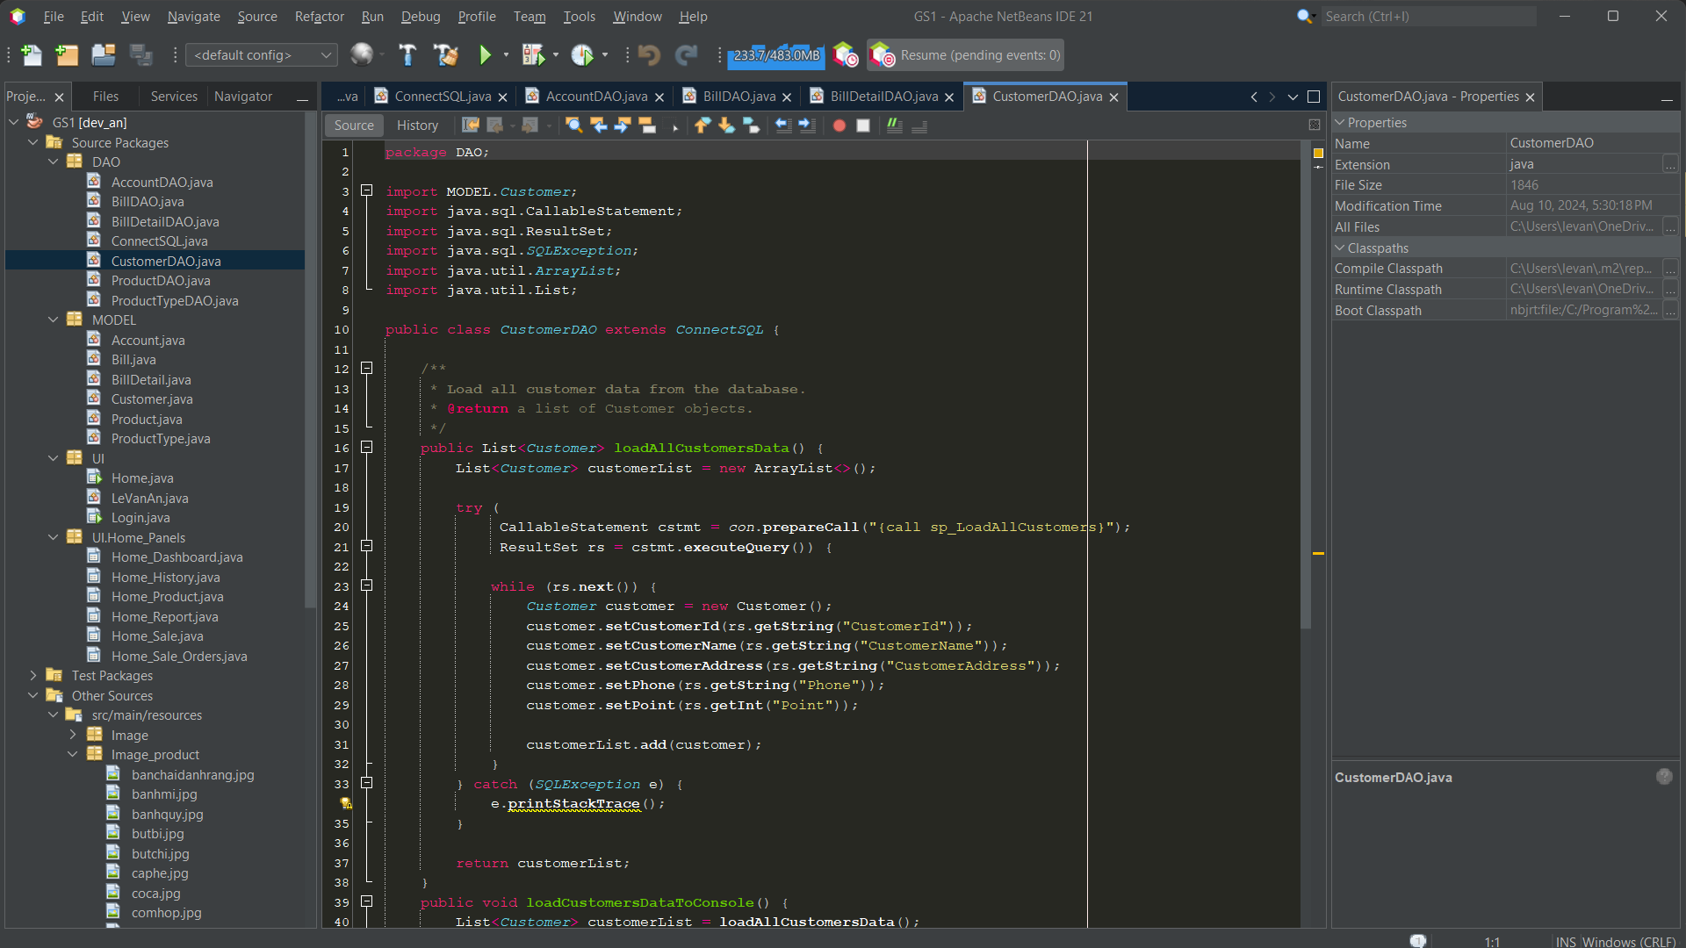

* **Product DAO**

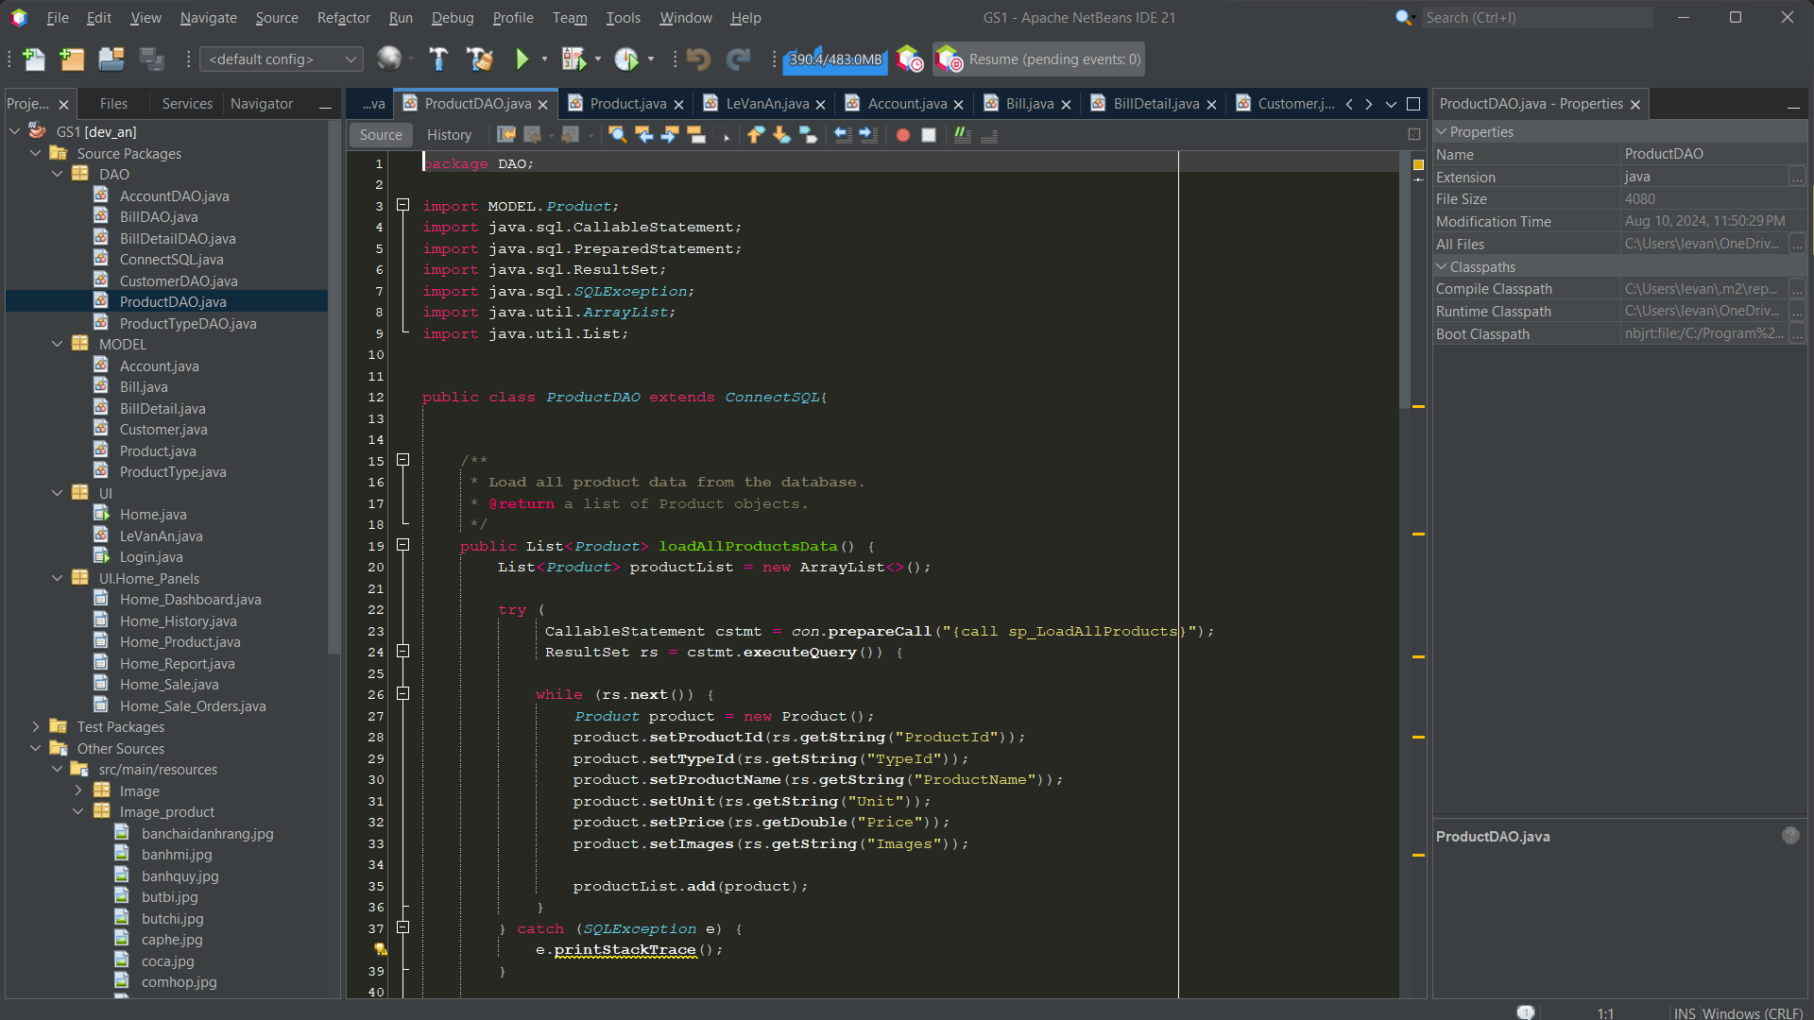

* **Customer DAO**

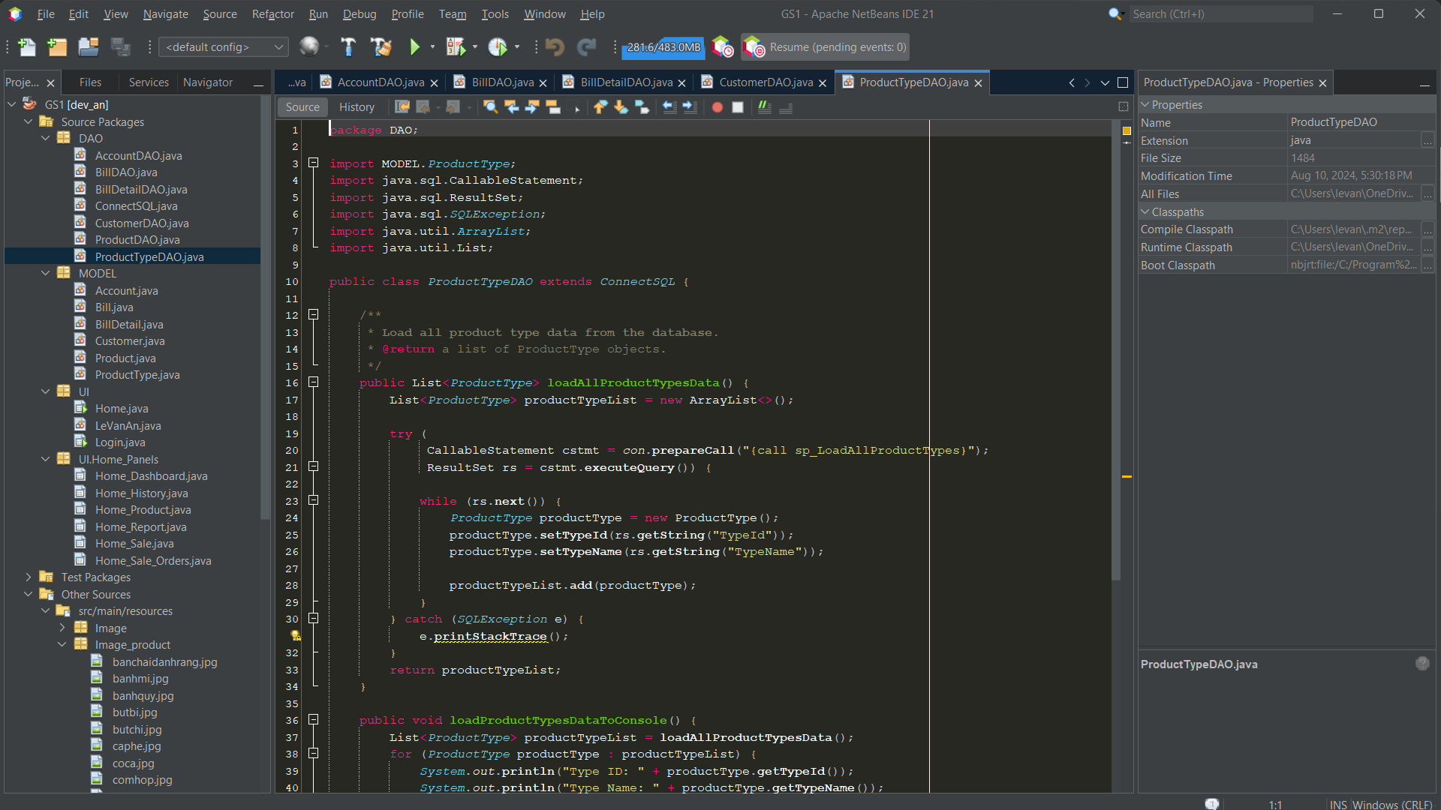

**3.3 Viết mã cho ứng dụng**

**3.3.1 Xử lý Form Chào**

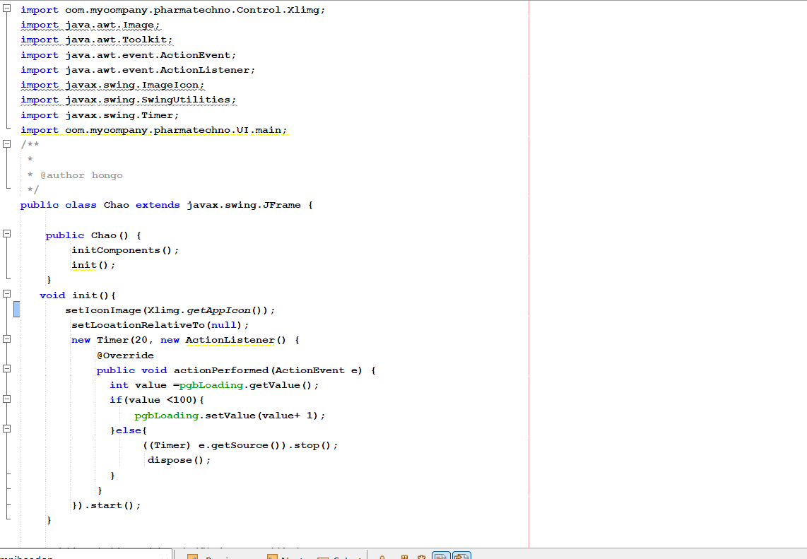

**3.3.2 Xử lý Form Đăng nhập**

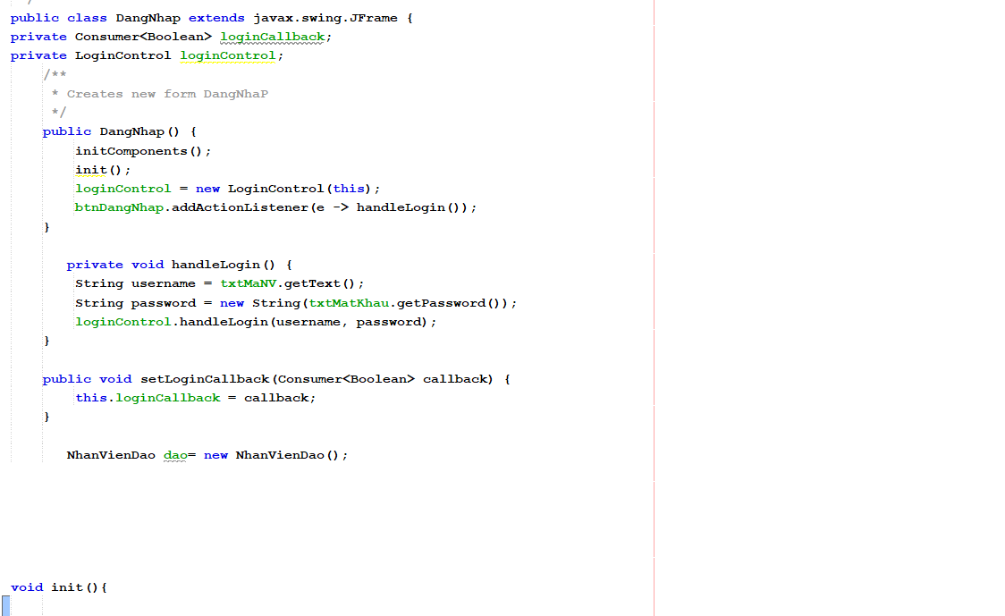

**3.3.3 Xử lý Form Main**

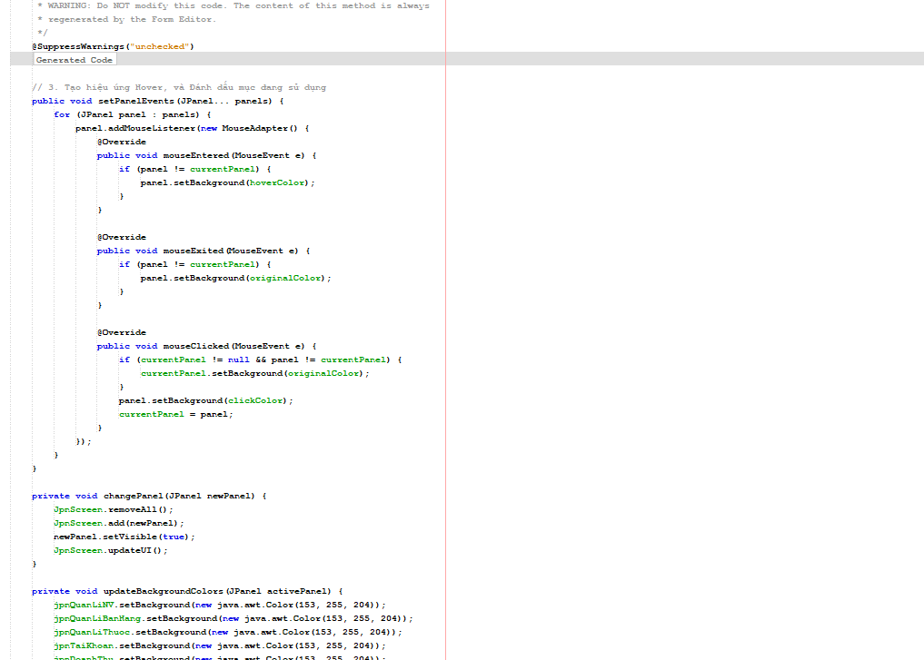

**3.3.4 Xử lý Form quản lí bán hàng**

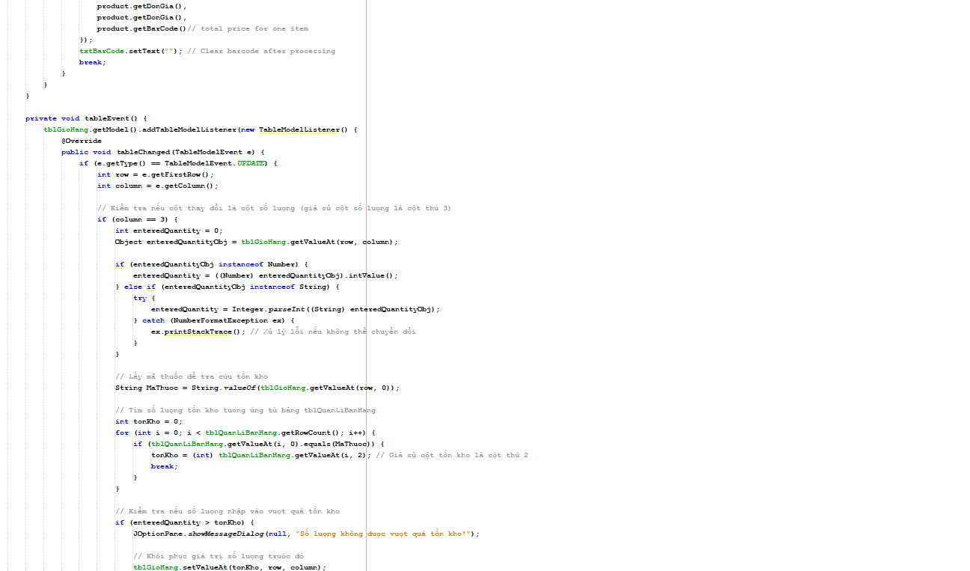

**3.3.5 Xử lý Form quản lí Thuốc**

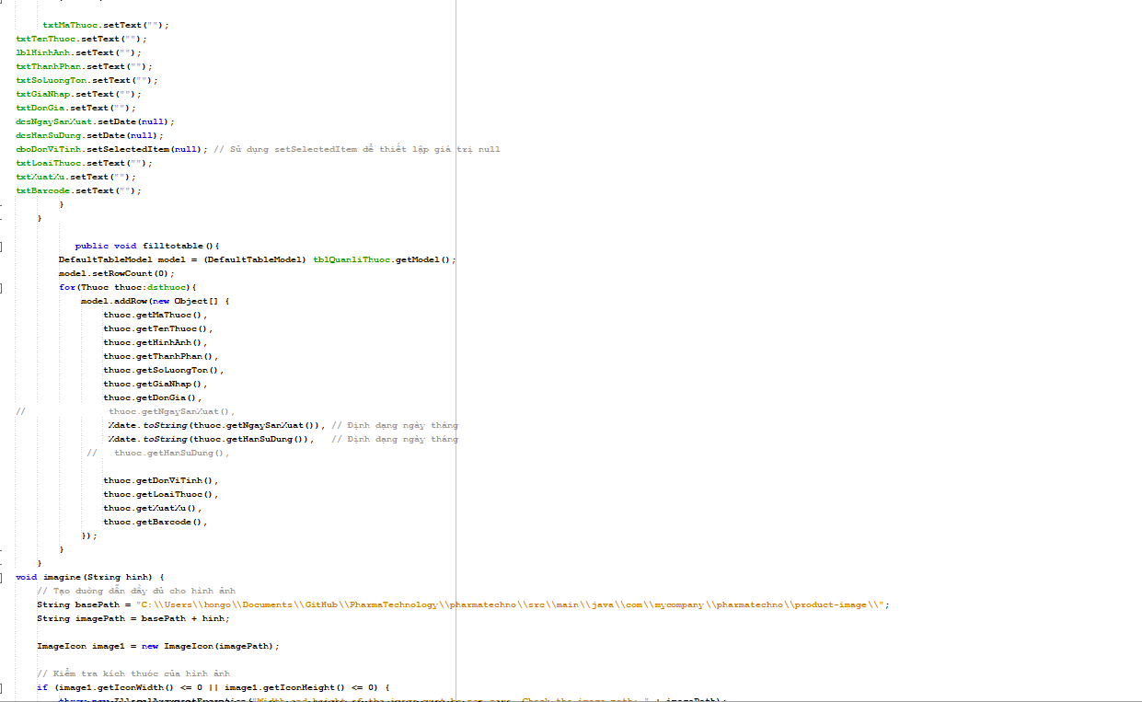

**3.3.6 Xử lý Form quản lí** **Nhân Viên**

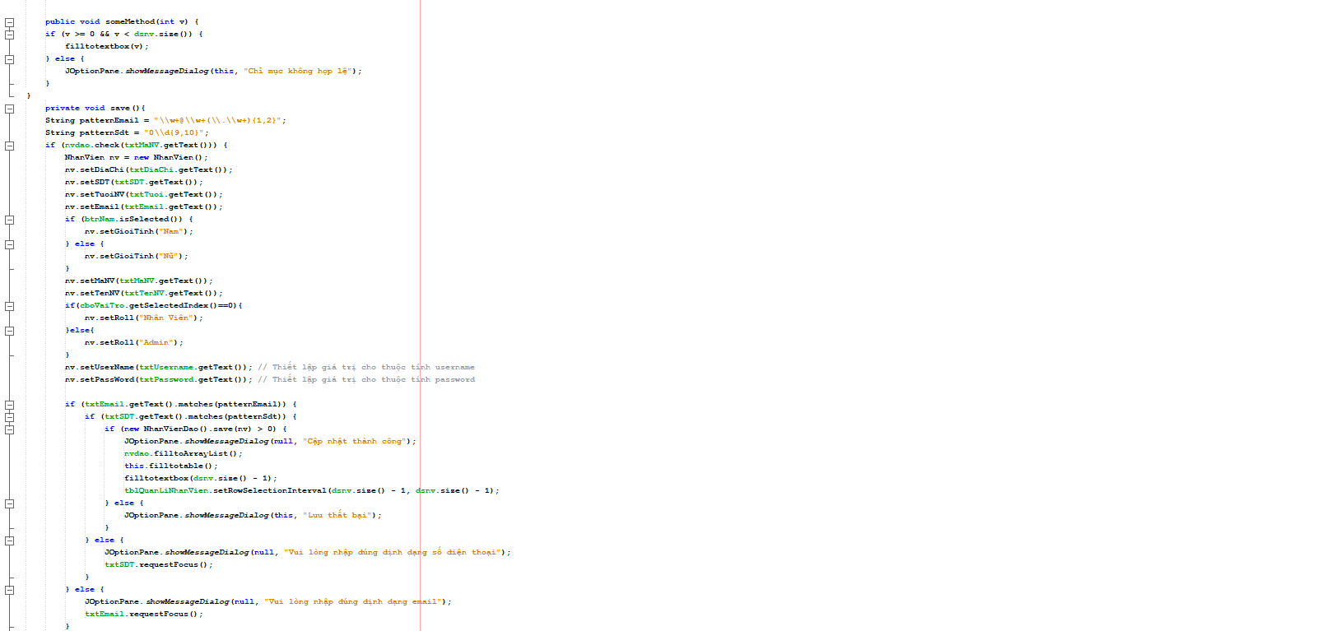

**3.3.7 Xử lý Form quản lí Khách hàng**

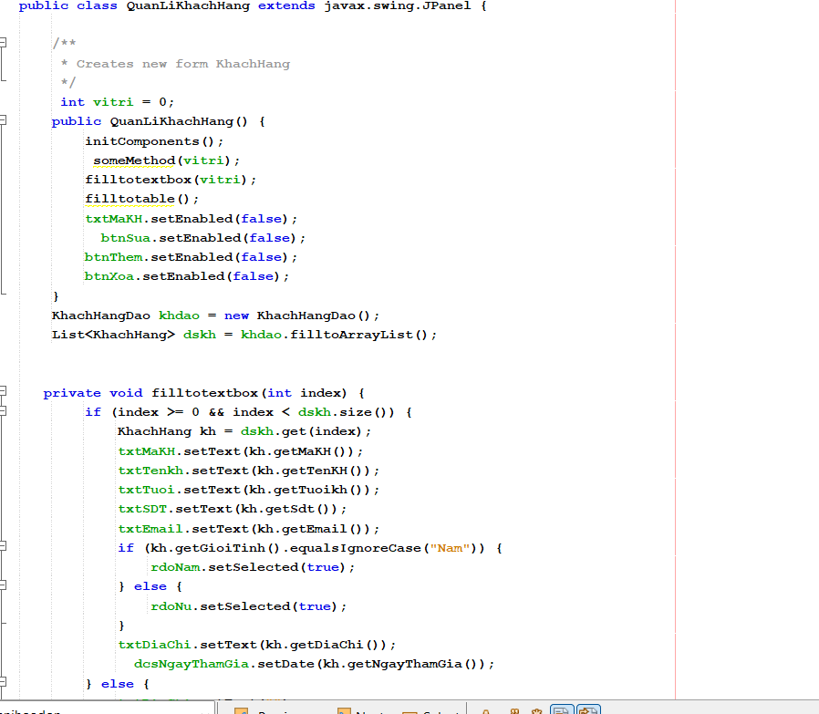

**3.3.8 Xử lý Form quản lí Nhà Phân Phối**

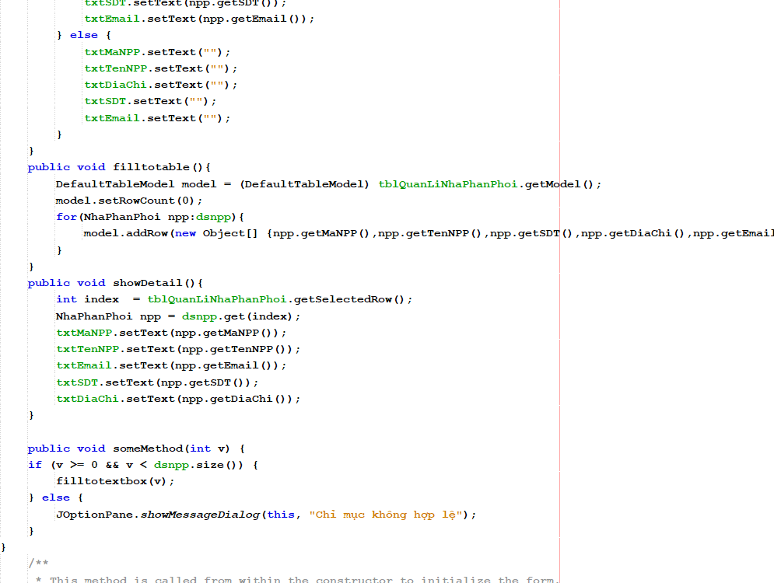

**3.3.9 Xử lý Form quản lí Hóa Đơn**

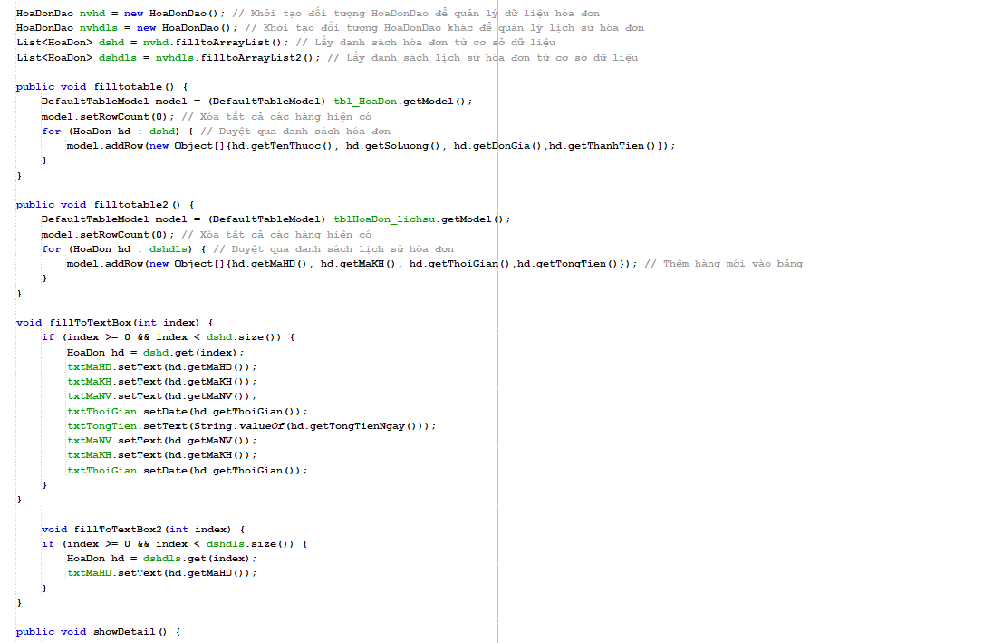

**3.3.10 Xử lý Form quản lí Hóa Đơn Nhập**

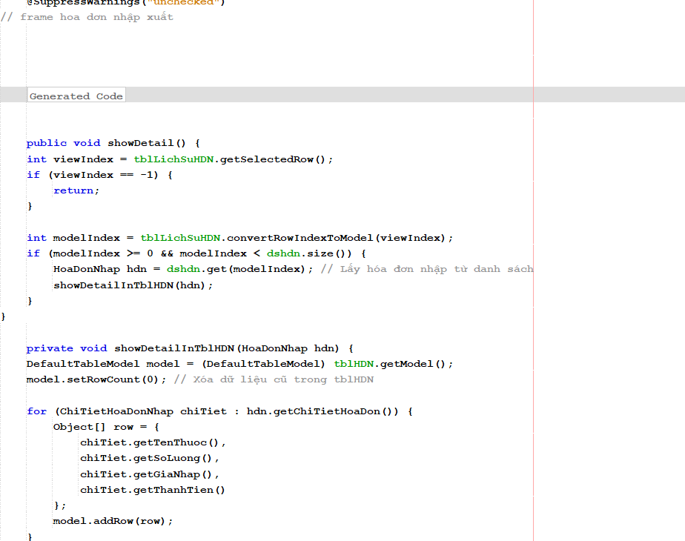

**3.3.11 Xử lý Form quản lí Doanh Thu**



**3.3.12 Xử lý Form quản lí Thuốc Tồn Kho** **(Thống kê thuốc )**

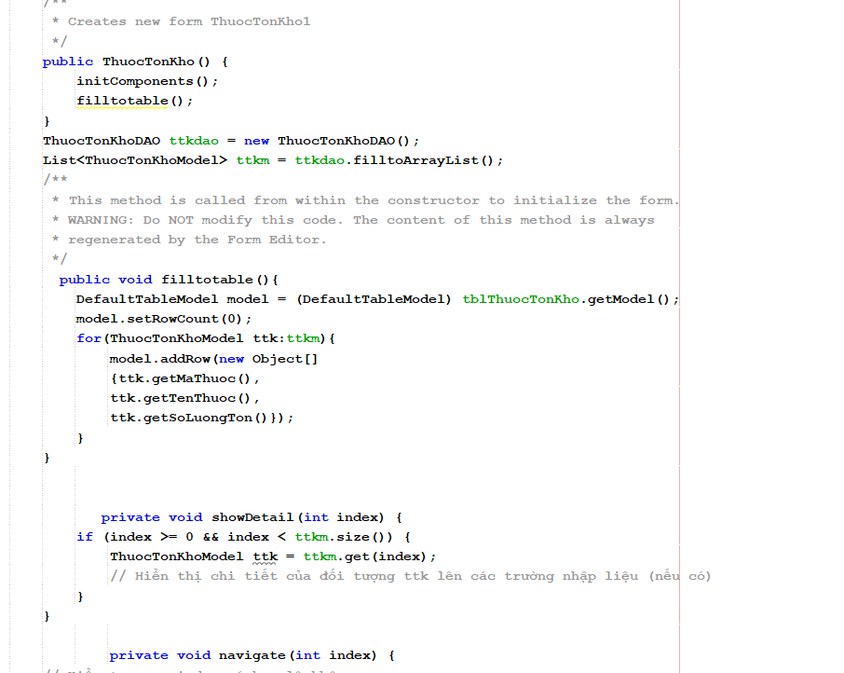

**3.3.11 Xử lý Form quản lí Thống kê doanh Thu**

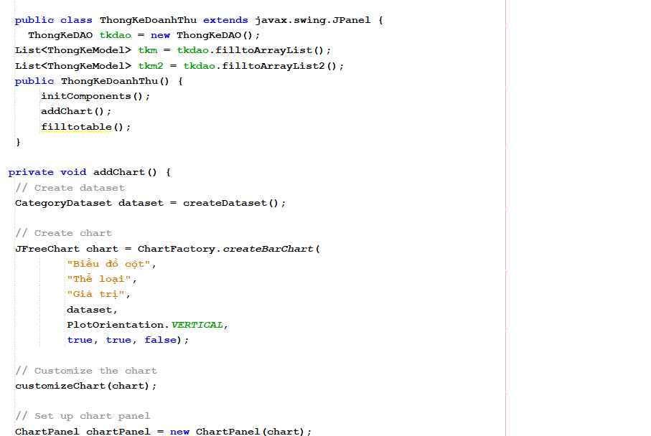

**4 Kiểm thử**

**4.1 Kiểm thử form** **Đăng Nhập**

|  |  |  |  |
| --- | --- | --- | --- |
| STT | **Chức năng kiểm thử** | Mô tả | Kết quả |
| 1 | Kiểm tra trường username hợp lệ | Nhập tên đăng nhập hợp lệ và kiểm tra hệ thống chấp nhận. | Hệ thống chấp nhận và chuyển sang bước kiểm tra mật khẩu. |
| 2 | Kiểm tra trường username không hợp lệ | Nhập sai username | Hệ thống từ chối và hiển thị thông báo lỗi thích hợp. |
| 3 | Kiểm tra trường password hợp lệ | Nhập mật khẩu hợp lệ và kiểm tra hệ thống chấp nhận. | Hệ thống chấp nhận và cho phép đăng nhập nếu thông tin đúng. |
| 4 | Kiểm tra trường password không hợp lệ | Nhập sai mật khẩu | Hệ thống từ chối và hiển thị thông báo lỗi. |

**4.2 Kiểm thử form Main**

|  |  |  |  |
| --- | --- | --- | --- |
| STT | **Chức năng kiểm thử** | **Mô tả** | **Kết quả** |
| 1 | **Kiểm tra mở Frame Main** | **Mở ứng dụng và kiểm tra xem Frame Main có hiển thị đúng cách.** | **Frame Main hiển thị đầy đủ và đúng vị trí trên màn hình.** |
| 2 | **Kiểm tra các thành phần UI** | **Kiểm tra xem tất cả các thành phần giao diện người dùng (nút bấm, menu, bảng, etc.) có hiển thị đầy đủ và đúng cách.** | **Tất cả các thành phần hiển thị đầy đủ, không bị mất, sai lệch hoặc bị che khuất.** |
| 3 | **Kiểm tra chức năng menu** | **Các chức năng trên thanh menu bar có hoạt động đúng cách không** | **Các mục menu hoạt động đúng, điều hướng đến các Frame hoặc Panel phù hợp.** |
| 4 | **Kiểm tra điều hướng giữa các Panel** | **Kiểm tra chuyển đổi giữa các Panel (nếu có) bằng cách nhấn vào các nút hoặc menu liên quan.** | **Các Panel được chuyển đổi mượt mà, hiển thị đúng dữ liệu.** |
| 5 | **kiểm tra chức năng thoát và đăng xuất** | **Nhấn nút "Đăng xuất hoặc thoát" hoặc chọn từ menu để thoát ứng dụng.** | **Hệ thống hiển thị hộp thoại xác nhận thoát, thoát ứng dụng sau khi người dùng xác nhận.** |

**4.3 Kiểm thử form** **Quản lý Bán Hàng**

|  |  |  |  |
| --- | --- | --- | --- |
| **STT** | **Chức năng kiểm thử** | **Mô tả** | **Kết quả** |
| **1** | **Kiểm tra mã nhân viên** | **Không được nhập mã nhân viên, mã nhân viên được lấy từ thông tin tài khoản đã đăng nhập** | **Frame quản lý bán hàng thể hiện đúng trên textfield mã nhân viên** |
| **2** | **Kiểm tra phần quét barcode** | **Khi quét barcode chỉ thêm sản phẩm vào giỏ hàng khi trong danh sách có sản phẩm đó** | **Barcode hoạt động đúng trong frame quản lí bán hàng** |
| **3** | **Kiểm tra nút thanh toán** | **Chỉ được thanh toán khi có sản phẩm trong giỏ hàng** | **Nút thanh toán đã hoạt động đúng trong frame quản lí bán hàng** |
| **4** | **Kiểm tra textfield tìm kiếm** | **Chỉ tìm kiếm thấy sản phẩm nào có trong danh sách** | **Textfield tìm kiếm đã hoạt động đúng trong quản lí bán hàng** |

**4.4 Kiểm thử form** **Quản lý Nhân viên**

|  |  |  |  |
| --- | --- | --- | --- |
| **STT** | **Chức năng kiểm thử** | **Mô tả** | **Kết quả** |
| **1** | **Kiểm tra thông tin nhân viên** | **Thông tin nhân viên được lấy từ cơ sở dữ liệu** | **Frame quản lý nhân viên có thông tin nhân viên trên các textbox** |
| **2** | **Kiểm tra các nút điều hướng** | **Kiểm tra các nút điều hướng lên xuống chuyển thông tin nhân viên trong bảng** | **Các nút điều hướng được hoạt động mượt mà** |
| **3** | **Kiểm tra nút Mới** | **Kiểm tra khi click vào nút mới sẽ xóa trắng form** | **Nút mới được hoạt động chính xác** |
| **4** | **Kiểm tra nút Thêm** | **Kiểm tra Khi click nút thêm sẽ xuất hiện mã nhân viên mới** | **Nút thêm được hoạt động chính xác** |
| **5** | **Kiểm tra nút Cập nhật** | **Kiểm tra khi click vào nút sửa thì sẽ cho sửa thông tin của nhân viên nhưng không được sửa mã Nhân viên** | **Nút sửa được hoạt động chính xác** |
| **6** | **Kiểm tra nút xóa** | **Kiểm tra khi click vào nút xóa thì sẽ xóa nhân viên trong danh sách nhưng không xóa trong database** | **nút xóa được hoạt động chính xác** |
| **7** | **kiểm tra textfield tìm kiếm** | **khi tìm kiếm nhân viên thì sẽ tự động hiển thị nhân viên đó** | **textfield tìm kiếm hoạt động chính xác** |

**4.5 Kiểm thử form** **Quản lý Thuốc**

|  |  |  |  |
| --- | --- | --- | --- |
| **STT** | **Chức năng kiểm thử** | **Mô tả** | **Kết quả** |
| **1** | **kiểm tra thông tin của thuốc** | **kiểm tra các textfield của thuốc có đổ dữ đúng dữ liệu từ database sang textfield** | **các textfield đã hiển thị đúng thông tin nhân viên** |
| **2** | **kiểm tra button chọn ảnh** | **kiểm tra khi click vào button chọn ảnh thì sẽ hiển thị tới file ảnh** | **button chọn ảnh đã hiển thị đúng** |
| **3** | **labile hình ảnh** | **kiểm tra labile có hiển thị hình ảnh lên lbl không** | **lbl hình ảnh đã hiển thị hình ảnh trên lbl hình ảnh** |
| **4** | **kiểm tra nút mới** | **kiểm tra khi click vào nút mới sẽ reset thuốc và cung cấp mã thuốc mới** | **button mới được hoạt động** |
| **5** | **kiểm tra nút thêm** | **kiểm tra khi click vào nút thêm thì** |  |

**4.6 Kiểm thử form** **Hóa Đơn**

|  |  |  |  |
| --- | --- | --- | --- |
| **STT** | **Chức năng kiểm thử** | **Mô tả** | **Kết quả** |
| **1** | **In Hóa Đơn** | **In hóa đơn ra dạng PDF** | **In hóa đơn vào file hóa đơn ở dạng PDF, nhưng chưa.** |
| **2** | **Hiển thị hóa đơn** | **hiển thị hóa đơn mới nhất** | **Hiển thị hóa đơn trong textfield và chi tiết hóa đơn trong table.** |
| **3** | **Hiển thị lịch sử hóa đơn** | **hiển thị ra danh sách lịch sử hóa đơn bán hàng** | **Hiển thị danh sách lịch sử hóa đơn trong table** |

**4.7 Kiểm thử form** **Hóa Đơn Nhập**

|  |  |  |  |
| --- | --- | --- | --- |
| **STT** | **Chức năng kiểm thử** | **Mô tả** | **Kết quả** |
| **1** | **hiển thị thông tin** | **Hiển thị thông tin của hóa đơn nhập** | **hiển thị thông tin lịch sử hóa đơn nhập ra table lịch sử hóa đơn nhập, chi tiết lịch sử hóa đơn nhập sẽ được hiện ra ở table lịch sử hóa đơn nhập** |
| **2** | **Thêm hóa đơn nhập** | **thêm hóa đơn nhập vào database** | **Tự động tạo 1 mã hóa đơn nhập mới, bắt lỗi người dùng nhập thiếu bất kể thông tin gì.** |

**5 Đóng gói và triển khai**

**5.1 Hướng dẫn chuyển đổi jar thành exe**

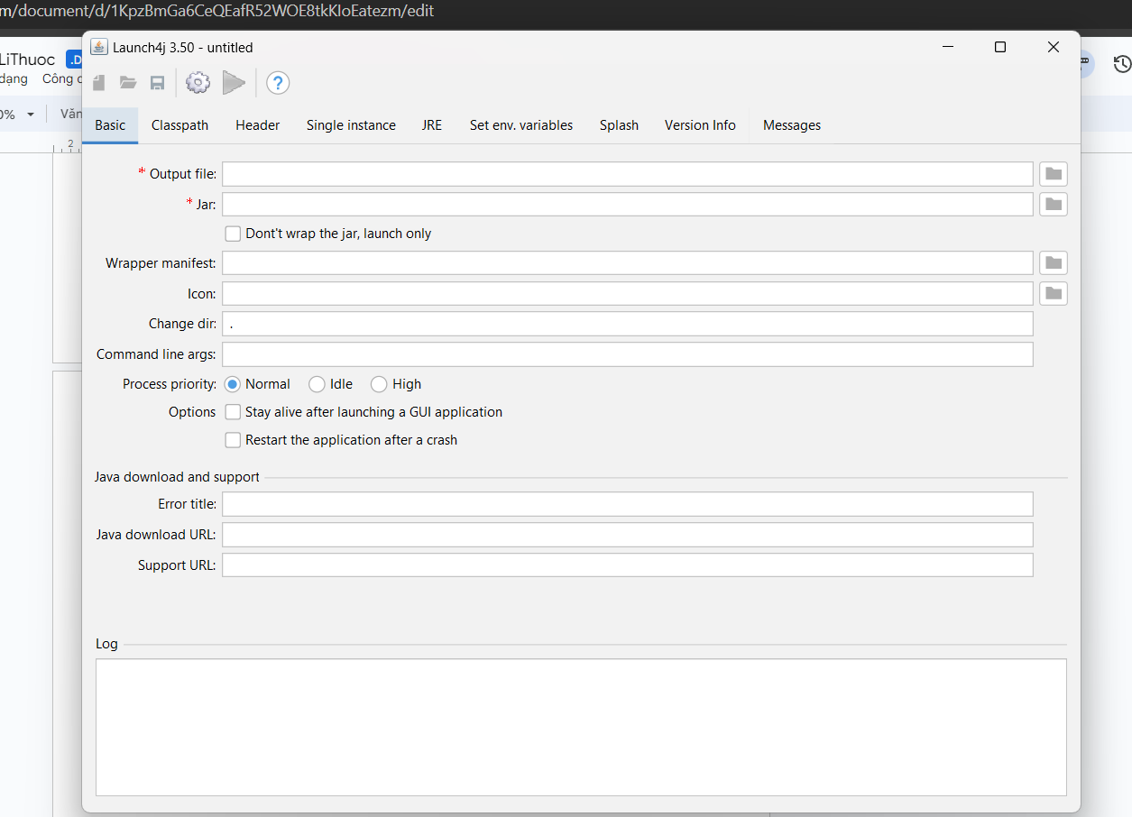



**5.2 Hướng dẫn cài đặt triển khai**

**5.3 Hướng dẫn sử dụng phần mềm**